2010年贵州公务员考试《行测》真题
第一部分 客观题
一、单选题（本大题共120小题，第1-45题0.8分，第46-65题0.9分，第66-100题0.8分，第101-120题0.9分，共计100分）
1. (2010贵州)第一号主席令表明：
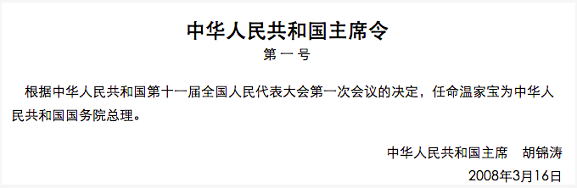
A. 国家主席行使决定权
B. 全国人大常委会行使决定权
C. 国家主席行使提名权与任免权
D. 全国人大行使任免权

2. (2010贵州)关于新中国历史上值得纪念的“第一”，以下说法正确的是：
A. 1949年，刚成立的新中国开始实施第一个五年计划
B. 1957年，长江上第一座大桥南京长江大桥建成通车
C. 1970年，我国第一颗人造卫星长征1号在甘肃酒泉发射成功
D. 1971年，第26届联合国大会恢复了我国在联合国的合法席位

3. (2010贵州)“周公吐哺”一词用以形容周公( )。
A. 恪尽职守
B. 崇尚节俭
C. 礼待贤士
D. 爱护百姓

4. (2010贵州)下列奖项对应关系正确的是( )。
A. 阿贝尔奖——化学
B. 普利策奖——文学
C. 图灵奖——经济学
D. 菲尔兹奖——数学

5. (2010贵州)下列关于通货膨胀效应的说法不正确的是( )。
A. 通货膨胀降低实际利率
B. 通货膨胀提高实际收入
C. 通货膨胀改变收入分配
D. 通货膨胀形成强制储蓄

6. (2010贵州)国际上用来综合考察居民间收入分配差异状况的一个重要分析指标是( )。
A. 恩格尔系数
B. 基尼系数
C. 道·琼斯指数
D. 纳斯达克指数

7. (2010贵州)2011年是辛亥革命100周年，标志其发生的事件是( )。
A. 清帝退位
B. 南京临时政府成立
C. 武昌起义
D. 孙中山任临时大总统

8. (2018福建)以出世的精神做入世的事情的思想源自( )。
A. 儒家学派
B. 法家学派
C. 老庄学派
D. 阴阳家学派

9. (2010贵州)下列诗句中的描述与生殖现象无关的是( )。
A. 春种一粒粟，秋收万颗子
B. 离离原上草，一岁一枯荣
C. 红豆生南国，春来发几枝
D. 自是寻芳去较迟，绿树成荫子满枝

10. (2010贵州)下列关于长江三角洲的说法错误的是( )。
A. 是长江和钱塘江在入海处冲积成的三角洲，广义上包括江苏、浙江和上海
B. 早在西汉时期，该地区已经是全国重要的经济中心，主要生产稻米和丝绸
C. 阖闾、顾恺之、黄道婆、孙权、苏轼等都是该地区历史上著名的人物
D. 该地区雨量充沛，土地肥沃，是中国人口最稠密的地区之一

11. (2010贵州)下列关于血管的说法，哪一项是错误的( )。
A. 血管包括动脉、静脉及毛细血管三大部分
B. 动脉是血液从全身流向心脏的管道，而静脉正好相反
C. 我们平常在自己胳膊上、腿上看到的“青筋”是静脉
D. 我们平常所说的脉搏，也就是医生诊病时所摸的脉，是动脉

12. (2010贵州)下列现象中，其本质与其他三个现象的本质不同的现象是( )。
A. 在水平操场上滚动的足球，最终要停下来
B. 人走路被石头绊倒会向前倾倒
C. 锤头松了，把锤柄的一端在物体上撞击几下，锤头就能紧套在锤柄上
D. 子弹从枪膛里射出后，虽然不再受到火药的推力，但是仍然向前运动

13. (2010贵州)交通控制表示停止的灯是红灯，公共场所的安全门上是红灯，自行车、汽车的尾灯也是红灯。这些地方使用红灯的主要原因是( )。
A. 红光鲜艳，易识别
B. 红光波长长，穿透能力强，远处可以看到
C. 红光波长短，穿透能力强，远处可以看到
D. 从心理上分析，红光使人易警觉、兴奋

14. (2010贵州)关于生活中的科学，下列说法正确的是( )。
A. 近视是较远物体的平行光线成像于视网膜的后面，所以用凹透镜做近视眼镜
B. 被加热物体发出的光的颜色随温度变化而变化，故炼钢工人能凭钢水颜色判断其温度
C. 音乐厅、电影院的立体声利用的是人左右耳与墙壁距离不等带来的“双耳效应”
D. 太阳光入射到悬浮在大气中的水滴时，经过水滴的全反射形成虹、霓

15. (2010贵州)我国国务院各部委的设立、撤销或合并，其决定权在于( )。
A. 全国人民代表大会
B. 国务院总理
C. 国家主席
D. 国务院全体会议

16. (2017河南)下列各对机关之间，存在着指导与被指导关系的是( )。
A. 国家公安部与北京市公安局
B. 国家环境保护部与北京市环境保护局
C. 北京市工商局与海淀区工商局
D. 北京市技术监督局与海淀区技术监督局

17. (2010贵州)当国家公务员认为自己受到单位的不公平待遇时，可以向哪些部门提出申诉？( )
A. 人民法院
B. 人民代表大会及其常委会
C. 人民检察院
D. 行政监察机关

18. (2010贵州)下列说法不符合《环境保护法》规定的一项是( )。
A. 建设对环境有污染的项目，必须遵守国家有关建设项目环境保护管理的规定
B. 制定城市规划，应当确定保护和改善环境的目标与任务
C. 对造成环境污染事故的企业，环境保护行政主管部门可以勒令其停业、关闭
D. 完全由于不可抗拒的自然灾害，并及时采取合理措施仍不能避免的环境污染损害，当事人免予承担责任

19. (2010贵州)李某有儿子、儿媳、孙子和未婚女儿，李某的儿子已于去年病故。依据我国《继承法》，待李某死亡时，其儿子应继承的那份遗产由下列何人代位继承（ ）。
A. 李某的儿媳
B. 李某的兄弟
C. 李某的孙子
D. 李某的女儿

20. (2010贵州)下列做法符合《劳动合同法》相关规定的是（ ）。
A. 甲经过培训仍不能胜任现工作，单位决定和他解除劳动合同
B. 劳动合同期满，丁所在用人单位不愿意续订劳动合同，该用人单位不必支付经济补偿
C. 在试用期内，单位和劳动者都可以随时通知对方解除劳动合同，而不需要承担赔偿责任
D. 乙和某单位签订了劳动合同的补充协议，约定由于该单位给乙解决了本地户口，乙必须在该单位工作满三年，否则应向单位支付违约金

21. (2010贵州)随着时代的发展，计算机技术更加________地应用于机关和各种商务办公。
填入划横线处最恰当的词语是：
A. 广泛
B. 深入
C. 普及
D. 全面

22. (2010贵州)不要怕去学新的东西。知识没有________，是可以随身携带的宝藏，没有人会被它压垮，而且愈多愈身心矫健。
填入横线处最恰当的一项是：
A. 重量
B. 大小
C. 困难
D. 期限

23. (2010贵州)我国荒漠化总体扩张的趋势还在延续，不断_______原本有限的生存空间，直接制约了国家社会和经济的可持续发展。
填入括号处最恰当的一项是：
A. 侵蚀
B. 占据
C. 损害
D. 蚕食

24. (2010贵州)横扫时尚世界的牛仔装，在美国诞生之初，就是以其野性、粗犷、豪放的风格闻名于世，后来经过________后，也为其加入了休闲的元素。
填入划横线处最恰当的词语是：
A. 改装
B. 引入
C. 修饰
D. 改进

25. (2010贵州)下岗工人将获得7万美元补偿，这相当于普通蓝领工人两年的税后年薪。仅靠这笔钱，在美元疲软、物价上涨的时代并不能________，不过尚能维持一个家庭几年的正常生活。
填入划横线处最恰当的词语是：
A. 高枕无忧
B. 一劳永逸
C. 丰衣足食
D. 为所欲为

26. (2015河北)在这个世界上，真正________恐惧的事很少，在很多情况下，我们是被自己吓住了，大多数的恐惧，来源于我们的________。
填入划横线处最恰当的词语是：
A. 引起 经历
B. 需要 幻觉
C. 产生 猜测
D. 值得 想象

27. (2010贵州)城市既是经济载体，也是文化容器。文化资源丰富的城市，不妨好好________出自己的特色，以此作为城市再定位的契机，为经济的可持续发展找寻出更好的出路。而文化资源稀缺的城市也不必着急，可以在经济的发展中________属于城市的文化。
填入划横线处最恰当的词语是：
A. 演绎 弘扬
B. 创建 涵养
C. 彰显 打造
D. 提炼 培育

28. (2010贵州)历史上匈奴、鲜卑、羯、氐、羌、契丹、女真等游牧民族________在中原建立了政权，经过历史风雨的洗礼和涤荡，他们一部分西迁，一部分在历史中________，一部分融合入汉族，一部分仍保持了本民族的特征和习俗，生活在中华民族大家庭当中。
填入划横线处最恰当的词语是：
A. 全部 消亡
B. 先后 隐退
C. 一度 湮灭
D. 曾经 变迁

29. (2010贵州)影响电子书走向大众的，还是在于传统阅读习惯。手指翻过书页，会有自由的感受，电子书则是冰冷之物。传统书籍的阅读体验，是不可能________的。不过，人的生存压力越来越大，很难陷入长久阅读，多是快餐、零碎式的浏览。电子书倒能填补这种零碎的时间，在________中打发时间。
填入划横线处最恰当的词语是：
A. 模仿 轻描淡写
B. 移植 浮光掠影
C. 复制 删繁就简
D. 效法 浅尝辄止

30. (2010贵州)一般而言，一幅大画不可能________，艺术家应该有一段时间收集资料、深入实地、写生采风，进而精心________、反复________，甚至数易其稿，从而成就一件佳作。
填入划横线处最恰当的词语是：
A. 一蹴而就 准备 修改
B. 一挥而就 构思 推敲
C. 一气呵成 设计 研讨
D. 唾手可得 筹划 揣摩

31. (2010贵州)一位年轻的母亲因幼儿园阿姨教自己的孩子认识英文字母而向法院起诉。这位母亲认为，当她画个圆圈，孩子可以说是月亮、是鸡蛋，而一旦教孩子这是字母“Ｏ”，想象的翅膀就被剪断了。结果，这位母亲胜诉。
这段文字传递了什么样的信息？
A. 孩子的想象力常被成人忽视
B. 教育需要保护孩子们的想象力
C. 教师应该遵循学生的思维规律
D. 家长需要使用法律来保护孩子

32. (2019安徽)“腹有诗书气自华”。学富五车不是为了谈话时引经据典卖弄才学，也不是为了换得一纸文凭作利禄捷径，而是看重其对个人心灵的陶冶，如朱熹所说，“问渠哪得清如许，为有源头活水来”。
这段文字意在说明：
A. 读书观念的演变
B. 古人读书的态度
C. 对读书价值的正确认识
D. 读书的内在和外在动机

33. (2010贵州)英国首相丘吉尔说过：“打赢了战争、创造了历史之后，还要抢着去当第一个记录和解释历史的人。”这很好地说明了他为什么要写那十几本厚厚的历史著作。尽管历史上并没有多少人能同时成为历史的缔造者和阐释者，但获得胜利的一方总是可以按照自己的意愿来讲历史。
这段文字意在说明：
A. 历史记录未必真实
B. 要谨慎评价丘吉尔的著作
C. 丘吉尔既是政治家又是历史学家
D. 掌握历史记载的话语权非常重要

34. (2010贵州)“春眠不觉晓”，这种逍遥，自古以来就是“悠闲阶级”独享和提倡的情怀和境界。今天看来，特别对处于竞争激烈环境下的现代人来讲，________________。
填入划横线部分最恰当的一项是：
A. 只有欣赏的心情了
B. 只能是一种奢望了
C. 只有在周末享受了
D. 只是孩时的记忆了

35. (2010贵州)很少有地方比行进中的飞机、轮船和火车更容易让人倾听到内心的声音。我们眼前的景观同我们脑子里可能产生的想法之间往往存在着某种奇妙的联系：宏阔的思考常常需要壮阔的景观，而新的观点往往也产生于陌生的所在。
这段文字意在说明：
A. 旅行能使人眼界开阔
B. 旅途中的景观常能引起思考
C. 旅行者的角色能使人增加人生体验
D. 人的思维角度容易受所处环境的影响

36. (2015四川)二战后，英国工党政府以《贝弗里奇报告》为蓝本建立了福利国家，随后很多欧美国家纷纷效仿，其中以瑞典为首的北欧四国更是将福利国家的概念演绎到极致。欧洲福利社会的目标之一是普享性，“从摇篮到坟墓”的福利基础建立在企业和个人的高税收之上，给很多企业造成较大的经营压力，甚至造成国家经济发展的停滞。
对这段文字的主旨概括最准确的是：
A. 呈现欧洲福利社会的发展进程
B. 介绍欧洲福利社会的基本特征
C. 揭示欧洲福利社会的基础
D. 反思欧洲福利社会的问题

37. (2010贵州)职场小说在近几年间形成热潮，很多职场小说的作者不是著名的专业作家而是资深的职业白领。所以，被职场文化建构和影响的职业白领本身正是创作职场小说、倡导职场文化的核心群体。文化需求和供应主体的高度重合，决定了作为准教科书的职场小说将会长时间处于热销状态。
这段文字意在说明职场小说的( )。
A. 产生社会背景
B. 未来发展趋势
C. 阅读和创作群体
D. 长期热销的原因

38. (2010贵州)月亮本身是不发光的，但皓月当空，使人感到它是个发光的天体；本来是地球围绕太阳转，但看起来却是太阳围绕地球转；电闪和雷鸣本是同时发生的，但我们总是先看到电闪然后听到雷鸣。无怪乎达尔文这样说：“__大自然一有机会就要说谎___。”
对划横线的文字理解正确的是：
A. 自然的奥秘需要人类不断探索
B. 自然界会给人类不断造成假象
C. 不光是人类连大自然也会说谎
D. 自然界很奇妙，人很难完全认识

39. (2015江苏)近年来，汉语出现了许多新词新语。对同一事物或现象，有人愿意这样说，有人愿意那样说。对此，语言工作者应进行客观冷静地分析。看到那种盲目效仿港台语，或者为表现个性而表现个性的刻意“创新”，不闻不问是不对的。我们应规范语言运用的主流，但过分强调规范，希望纯而又纯也不行。
对这段文字概括最准确的是:
A. 新词新语是人们社会生活的直接反映，折射出时代的色彩
B. 应该以科学的态度对语言运用的主流进行规范
C. 对盲目效仿和刻意“创新“的语言应进行规范
D. 对新词新语过分挑剔不利于语言的创新和发展

40. (2010贵州)中国75％的电力来自煤炭，只有2.5％来自石油，因为大部分石油都被汽车喝掉了。煤炭运输成本高，中国铁路的运力至少有一半都用来运煤了。目前很多火电厂的煤库存都坚持不了一个星期，一旦铁路运输出了问题，直接后果就是拉闸。
这段文字意在强调：
A. 应增加利用石油发电的比例以规避风险
B. 过分依赖煤炭的电力生产结构存在弊端
C. 铁路运输的通畅关系着众多火电厂的生产
D. 大量使用煤炭发电增加了铁路运输的负担

41. (2016辽宁)法律应尊重并保障媒体的监督权利。但作为媒体，必须依法行使监督权。在监督过程中出现失误或者过错，甚至给被监督对象造成损失，则必须勇于承担责任。这段文字的主旨是( )。
A. 媒体须依法监督并承担相应责任
B. 媒体行使监督权时要做到有法可依
C. 法律保障媒体权利的同时也要对其进行监督
D. 媒体出现失误或过错时责任应由其自身承担

42. (2010贵州)拉尔夫？达伦道夫在1998年写道：20世纪在相当大程度上为各种分裂所主宰，导致热战冷战不断，但20世纪同时也是一体化的起源；全球化开始主导人们的生活、想象和恐惧，人们不得不从全球的角度去思考，以回应这一日益全球化的现实。达伦道夫在这里强调的是，20世纪( )。
A. 全球剧变令人忧虑
B. 国家之间对抗激烈
C. 世界联系日益密切
D. 民族矛盾逐渐缓和

43. (2010贵州)形成于西周时期的礼仪制度，最早采用规范人们日常行为准则的方式，并将这一传统推行到上层社会和家居生活中。尽管西周时期“礼不下庶人”，建立礼仪制度的初衷是为了维护奴隶主贵族的利益，强化奴隶社会等级制度，以协调奴隶主阶级内部的关系，但进入春秋时期以后，随着奴隶制度“礼崩乐坏”，又出现“知识下移”、“礼下庶人”的局面，这一传统和礼仪制度也因此深入到更为广泛的社会生活中，成为社会广泛遵守的行为规范和准则。
这段文字主要说明了礼仪制度：
A. 贯穿于中国古代社会生活
B. 是统治阶级树立社会准则的工具
C. 产生的时期及进入下层社会的过程
D. 由奴隶社会保存到封建社会的原因

44. (2010贵州)现代医学科学认为：人全身血液循环的速度与肌肉及大脑神经紧张程度成反比；肌肉及神经紧张，血管受到挤压，会使血液流量减少，而造成局部缺血缺氧。当肌肉及大脑神经紧张度较平时增加60％以上时，其局部血液流动可全部中断。当今所有的疾病中，60％~80％可以从现代生活的过度紧张中去寻根溯源。
这段文字旨在说明( )。
A. 现代医学已经找到当今疾病的绝大部分病理根源
B. 肌肉与神经的过度紧张是患心血管病的主要原因
C. 血液循环的速度与肌肉及大脑神经紧张程度有关
D. 现代人的很多疾病与紧张的生活状态相关

45. (2010贵州)我们的企业领导都必须清醒地认识到，企业固然要顾及股东的利益，尽可能实现股东利益的最大化，但是企业在获得社会资源进行生产的同时，也就承担了对社会各方面利益相关者的责任。是否充分考虑了这些利益相关者的利益，已日益成为评价企业绩效和企业伦理的尺度。
对这段文字概括最准确的是：
A. 企业要兼顾股东及其他利益相关者的利益
B. 股东利益的重要性与其他社会利益相关者相当
C. 评价企业绩效和企业伦理的尺度发生了变化
D. 企业在获取利益时更要承担各种社会责任

46. (2018安徽)6，16，56，132，250，（ ）
A. 498
B. 512
C. 416
D. 52

47. (2010贵州)1，5/6，3/4，7/10，2/3，9/14，（ ;）
A. 3/5
B. 5/8
C. 8/13
D. 13/23

48. (2014新疆)2，-2，6，-10，22，（ ）
A. -36
B. -40
C. -42
D. -48

49. (2010贵州)3，2，4，5，16，（ ）
A. 45
B. 15
C. 65
D. 75

50. (2010贵州)0，2，2，6，10，（ ）
A. 10
B. 16
C. 22
D. 28

51. (2010贵州)
A. 1
B. 1/2
C. 1/2010
D. 2011/4020

52. (2010贵州)某餐厅开展“每消费50元送饮料一瓶”的活动，某办公室的职员一起去该餐厅吃饭，每人花费18元，餐厅赠送了7瓶饮料，问去吃饭的人数最多可能是多少?
A. 17人
B. 19人
C. 21人
D. 23人

53. (2010贵州)一个办公室有2男3女共5个职员。从中随机挑选两人参加培训，那么至少有一个男职员参加培训的可能性有多大?
A. 60％
B. 70％
C. 75％
D. 80％

54. (2010贵州)要将浓度分别为20％和5％的A、B两种食盐水混合配成浓度为15％的食盐水900克，问5％的食盐水需要多少克?
A. 250
B. 285
C. 300
D. 325

55. (2010贵州)如果不堆叠，直径16厘米的盘子里最多可以放多少个边长6厘米的正方体？( )
A. 1
B. 2
C. 3
D. 4

56. (2010贵州)一条河的水流速度为每小时4公里，一条船以恒定的速度逆流航行6公里后，再返回原地，共耗时2小时（不计船掉头时间）。请问船逆流航行与顺流航行的速度之比是多少？
A. 1：3
B. 2：3
C. 1：2
D. 1：4

57. (2010贵州)从钟表的12点整开始，时针与分针的第1次垂直与再一次重叠中间相隔的时间是( )
A. 43分钟
B. 45分钟
C. 49分钟
D. 61分钟

58. (2010贵州)某超市奶糖每斤15元，酥糖每斤13.5元，水果糖每斤10元，现超市促销，把4斤奶糖、5斤酥糖和6斤水果糖搭成什锦糖，什锦糖价格为各种糖搭配后价格的80％，现小王买了36块钱的什锦糖。问按照搭配比例他买到了多少奶糖?( )
A. 0.96斤
B. 2.4斤
C. 3斤
D. 3.6斤

59. (2010贵州)两家工厂生产相同规格的运动上衣和运动裤，A厂每月用12天生产运动上衣，18天生产运动裤，每月总共可生产8640套运动服，B厂每月用16天生产运动上衣，14天生产运动裤，每月总共生产6720套运动服，两家厂商为提高效益联合生产后，每月(按30天计算)最多能够生产多少套运动服?( )
A. 15360
B. 16780
C. 17280
D. 21600

60. (2010贵州)如图，有大小两个正方形，其对应边的距离均为1厘米，如果两个正方形之间部分的面积是20平方厘米，那么小正方形的面积是多少平方厘米?( )
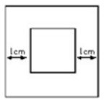
A. 4
B. 9
C. 16
D. 25

61. (2010贵州)从所给四个选项中，选择最合适的一个填入问号处，使之呈现一定规律性：
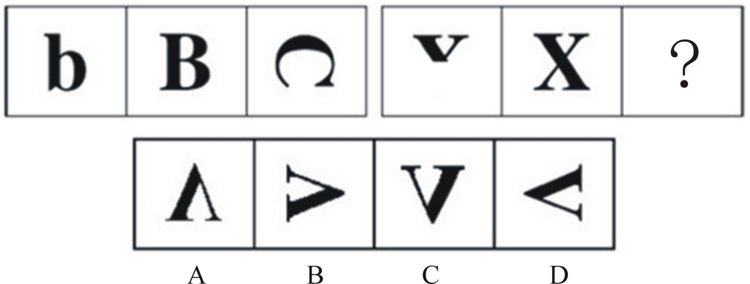

62. (2010贵州)从所给四个选项中，选择最合适的一个填入问号处，使之呈现一定规律性：
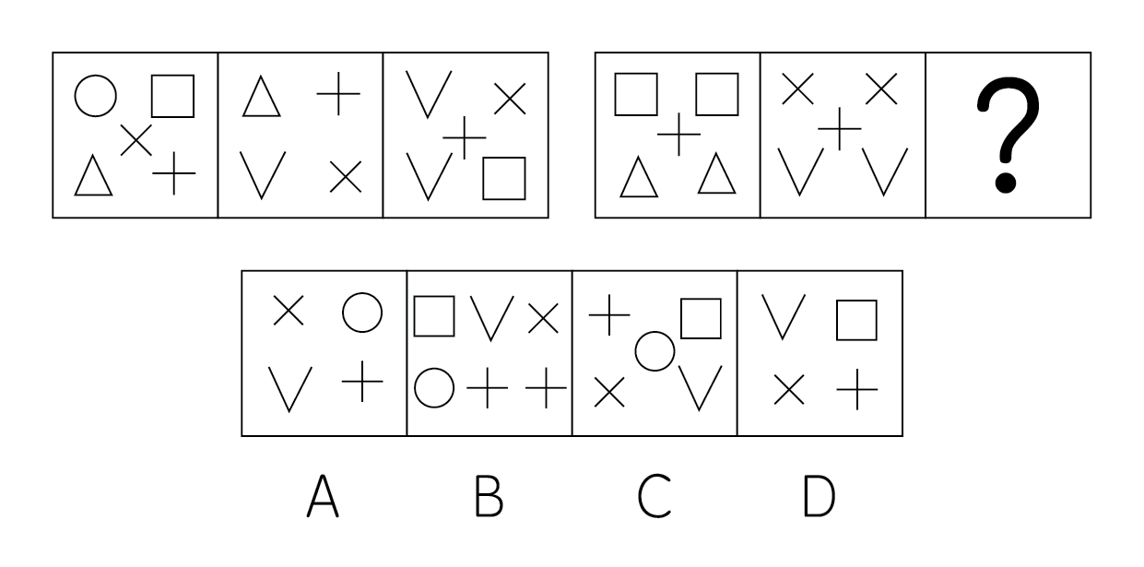

63. (2010贵州)从所给四个选项中，选择最合适的一个填入问号处，使之呈现一定规律性：
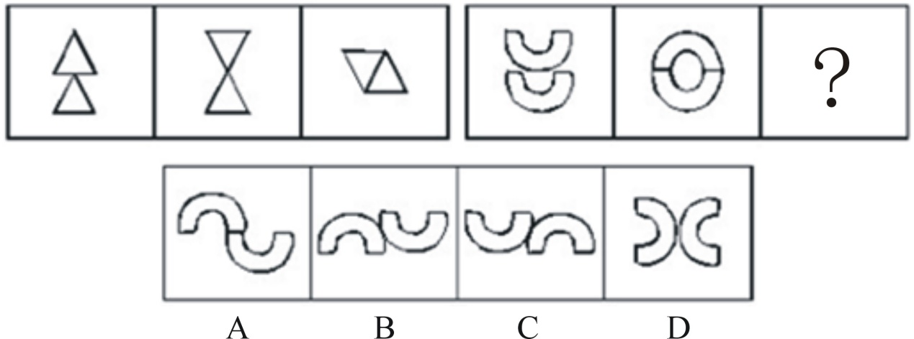

64. (2010贵州)请从所给的四个选项中，选择最合适的一个填入问号处，使之呈现一定的规律性：
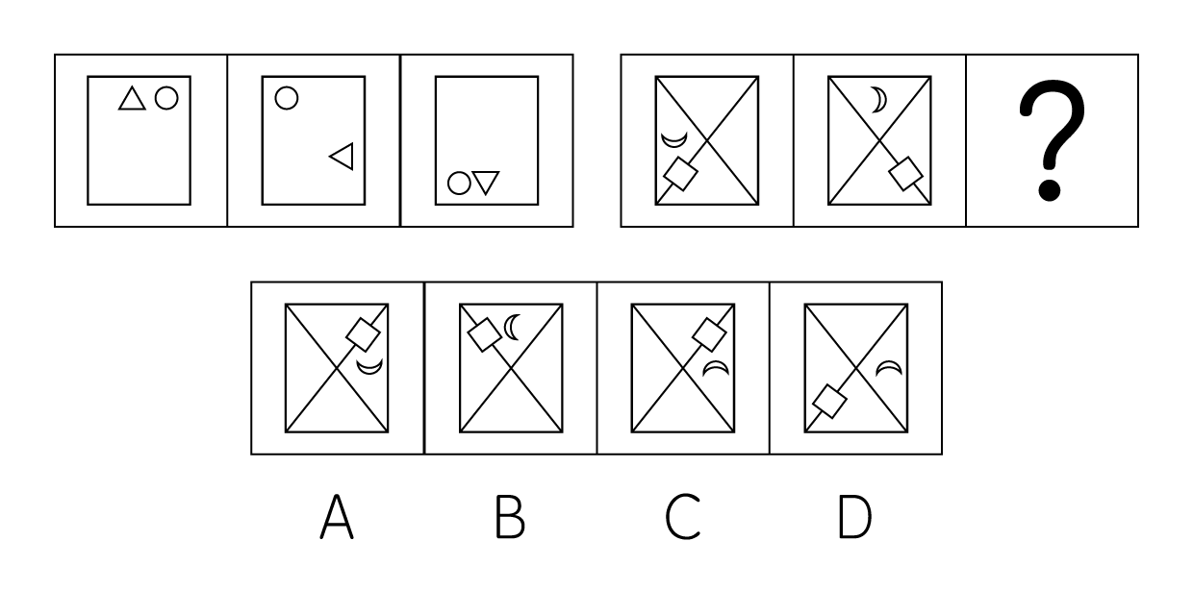

65. (2010贵州)从所给四个选项中，选择最合适的一个填入问号处，使之呈现一定规律性：
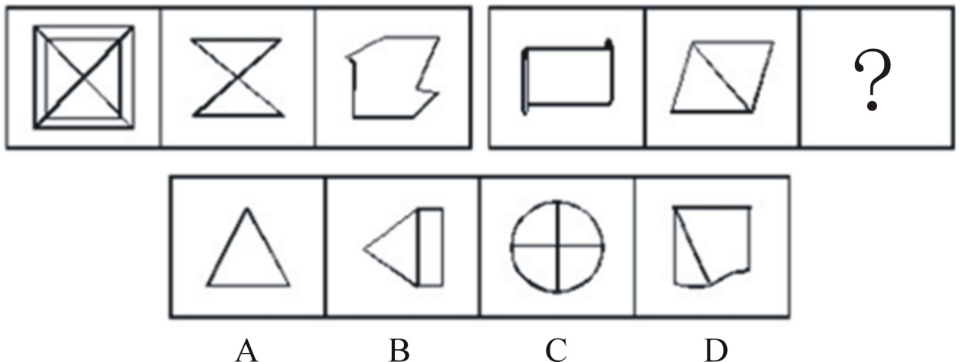

66. (2010贵州)从所给四个选项中，选择最合适的一个填入问号处，使之呈现一定规律性：
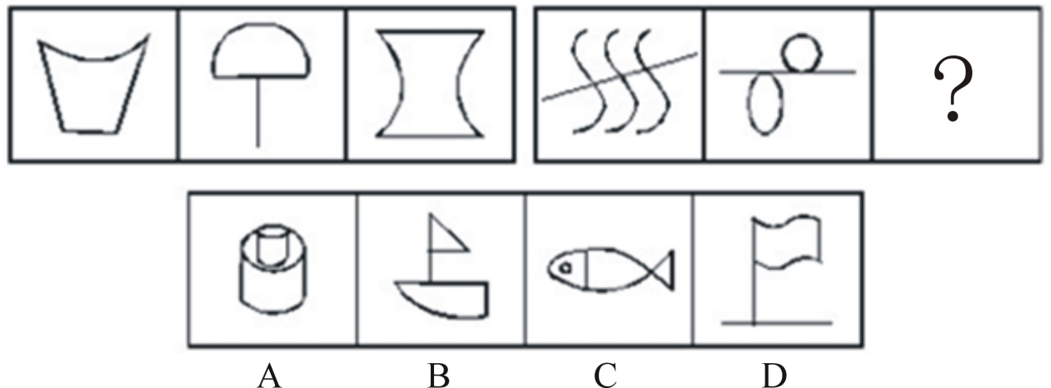

67. (2010贵州)从所给四个选项中，选择最合适的一个填入问号处，使之呈现一定规律性：
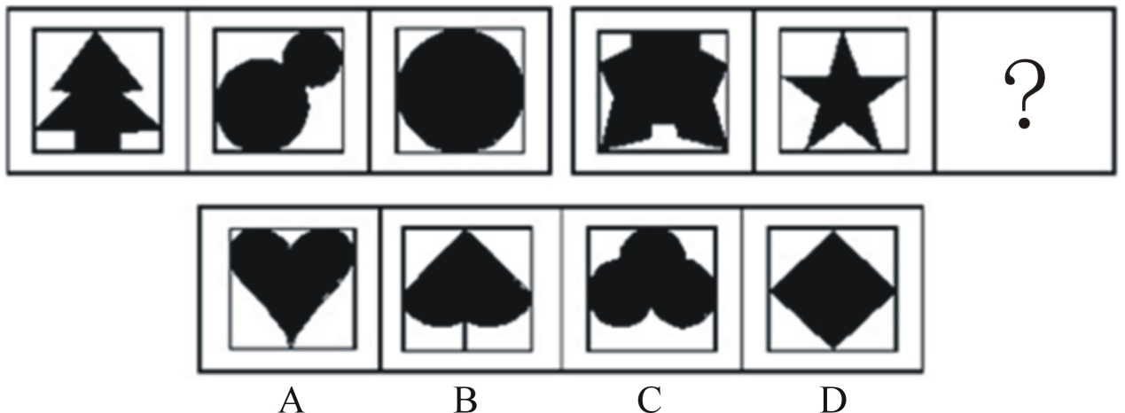

68. (2010贵州)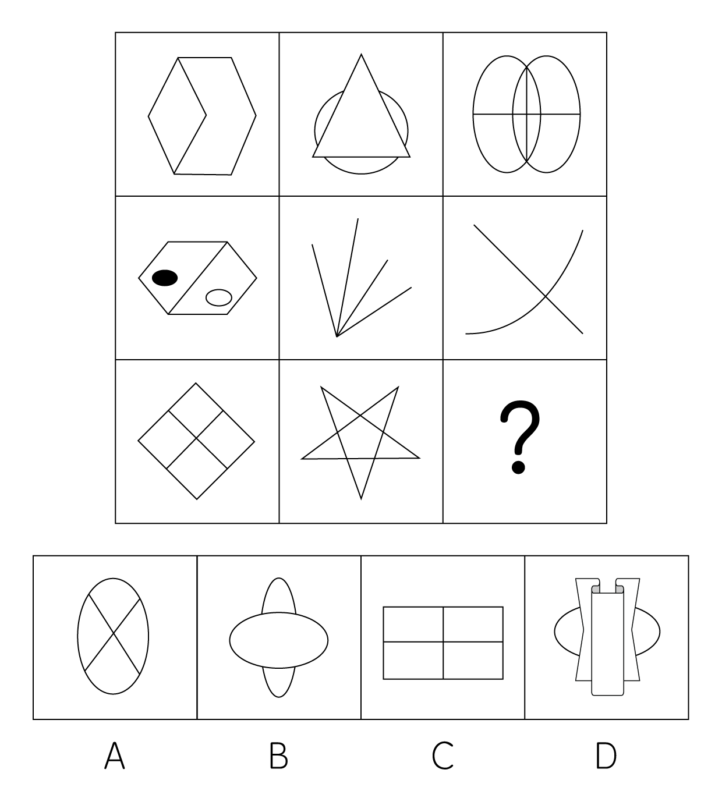

69. (2010贵州)下列四个选项中，哪个可以折出左边指定的图形？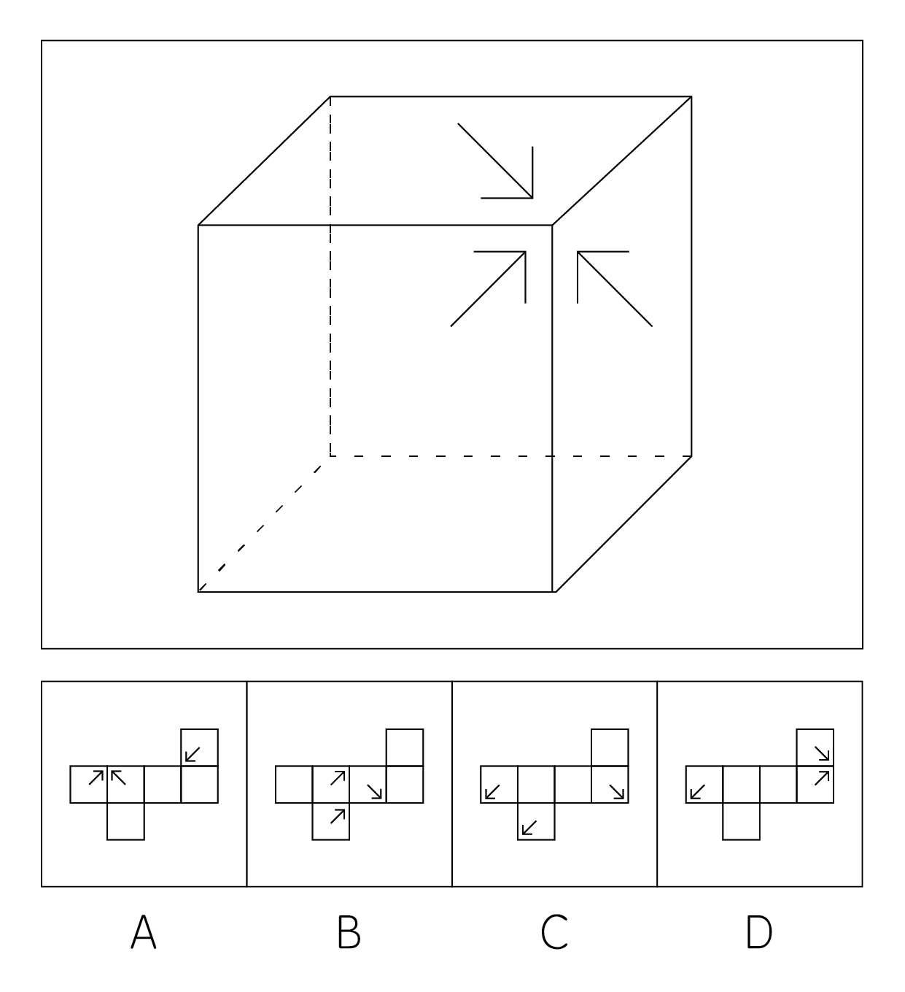

70. (2010贵州)下列四个选项中，哪个可以折出左边指定的图形？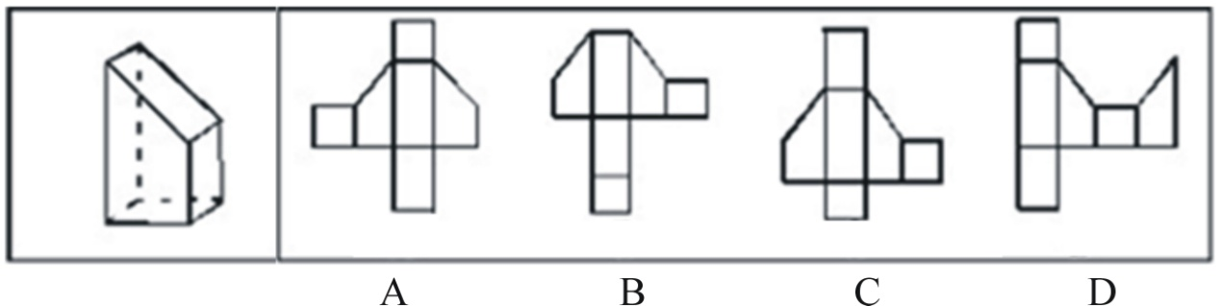

71. (2010贵州)阳光：禾苗
A. 环境：森林
B. 灾民：饥饿
C. 空气：生命
D. 草原：马儿

72. (2010贵州)酸奶：奶酪
A. 木头：桌子
B. 豆浆：豆腐
C. 干冰：冰块
D. 土壤：沙尘

73. (2010贵州)春联：年画
A. 灯笼：元宵
B. 粽叶：粽子
C. 菊花：月饼
D. 灶王：腊八粥

74. (2010贵州)防守：失陷
A. 工作：辞职
B. 进攻：占领
C. 应聘：落选
D. 求证：反驳

75. (2012安徽)火山：岩浆
A. 小麦：面包
B. 海洋：岛屿
C. 汽车：尾气
D. 地下水：喷泉

76. (2010贵州)控告：辩护
A. 怀疑：相信
B. 侵犯：自卫
C. 胜利：失败
D. 鼓励：自满

77. (2010贵州)花卉：花
A. 汽车：车
B. 人口：人
C. 山峰：山
D. 粮食：米

78. (2010贵州)氢：氧：水
A. 根：叶：花
B. 黄：蓝：绿
C. 陆地：海洋：天空
D. 石油：煤炭：天然气

79. (2014广西)（ ） 对于 火车 相当于 手 对于 （ ）
A. 车厢；身体
B. 铁轨；手臂
C. 汽车；手指
D. 列车员；操作员

80. (2010贵州)骨骼 对于 （ ） 相当于 （ ） 对于 房屋
A. 人体；梁柱
B. 上肢；窗户
C. 关节；钢筋
D. 肌肉；电梯

81. (2010贵州)在计算机高度发达的今天，我们可以借助计算机完成许多工作，但正是因为对计算机的过度依赖，青少年动手能力的发展受到抑制。他们在学习和生活中无处不使用计算机来寻找答案，而不是亲自动手解决问题。因此，过多使用计算机解决学习和生活问题的青少年实际动手能力要比其他孩子差。以下说法哪项如果为真，最能支持上述推断?
A. 过度依赖计算机的青少年和较少接触计算机的青少年在智力水平上差别不大
B. 大多数青少年在使用计算机解决问题的同时也会自己动手解决一些问题
C. 青少年能利用计算机来解决实际问题，本身也是对动手能力的训练
D. 那些较少使用计算机的青少年自己动手解决学习和生活问题的能力较强

82. (2019河北)智商很低的人肯定不能成名成家，但智商很高的人不一定能成名成家。在导致人成名成家的其他因素中，大部分属于情商。由此可以推出（ ）。
A. 人只要具备很高的智商与情商，便必定成功
B. 情商很高的人不一定能成名成家
C. 情商比智商对成名成家更重要
D. 智商很高的人情商一定很低

83. (2010贵州)有关专家表示，因工作中身心透支严重，一种被称为职业倦怠症的慢性职业病正入侵都市上班族。职业倦怠症是一种由工作引发的心力枯竭现象，是职业人在工作重压下所体验到的身心俱疲、能量被耗尽的感觉。产生职业倦怠的人会出现生理、心理上的不适以及行为上的障碍，若不及时处理或找专业人士进行治疗将会出现不可预料的后果。调查显示：教师、警察、医护人员、保险代理、高科技研究者、新闻工作者等是这类疾病的高危人群。以下最有可能从上述条件推理出来的一项是( )。
A. 现代人产生职业倦怠的时间越来越短，有的甚至刚参加工作就开始对工作厌倦
B. 警察在审讯中无故打伤人的事情或许不仅仅是人品和职业道德问题
C. 教师、警察、新闻工作者等职业的从业人员需要充沛的精力和良好的身体素质
D. 职业倦怠症将成为现代社会威胁人们健康的慢性职业病中最危险的一种

84. (2015云南)啤酒与人类健康的关系向来受到科学家关注。由于女性的手指骨骼会最先出现骨质疏松症状，研究人员选择对她们的指骨进行超声波成像扫描。扫描结果显示，常喝啤酒的女性和不喝啤酒的女性骨密度有显著差异，前者的骨密度高于后者。所以，研究人员认为喝啤酒有助于女性预防骨质疏松。以下哪项如果为真，最能削弱上述结论?
A. 有喝啤酒习惯的女性大多喜欢参加体育运动，身体健壮，骨骼密度本来就相对较高
B. 啤酒中含有的黄豆芽苷元素是否能有效防止骨骼老化还有待于进一步研究
C. 啤酒中的酒精不利于钙质的吸收，而缺钙容易导致骨骼发育不良
D. 每天喝200毫升啤酒的女性，其骨骼密度高于每天喝500毫升啤酒的女性

85. (2010贵州)近年来，生物燃料需求迅速增加。2000年至2007年全球乙醇产量增加了两倍，到2017年其产量还会再翻一番，生物柴油的产量10年内也将增长一倍多。这些生物燃料是由玉米等谷物、糖类和油料作物生产的，因此其产量的扩大必然导致相关农作物价格的飙升。如果上述观点正确，可以推出：
A. 农产品价格上涨将导致生物燃料产量降低
B. 如果农产品价格下降则说明生物燃料产量没有提高
C. 如果生物燃料产量下降则说明农产品价格提高
D. 乙醇等生物燃料产量增加是受农产品价格过低的影响

86. (2010贵州)四川省气象局气候中心最近完成的一项研究认为：未来10至30年，'干暖”将成为目前大熊猫栖息地气候变化的总体趋势，这些地区将越来越不适合大熊猫生存繁衍，而西北方向的邛崃山系则会因为气温升高，降水明显增加，变得更适合大熊猫生存。大熊猫栖息地气候适宜区，次适宜区将由东南向西北转移，因此大熊猫未来将会向西北迁徙。以下哪项如果为真，最能支持以上观点?
A. 大熊猫喜欢湿润的气候
B. “干暖”气候不利于竹子生长
C. 西北地区的气候正变得越来越湿润
D. 大熊猫具备迁徙的能力

87. (2010贵州)对某城市所拥有的加油站的数量进行统计，发现加油站总数的增长和城市人口总数的增长之间不是简单的线性关系，前者的增加倍数是后者增加倍数的0.77次方倍，例如某城市的人口总数增加10倍，其加油站总数就会增加到10的0.77次方倍，也就是5.9倍；如果人口总数增加100倍，加油站总数就会增加到100的0.77次方倍，也就是34.7倍。由此可以推知：
A. 加油站数量的增长速度可能满足不了成倍增长的城市人口的需求
B. 若城市的出生率小于死亡率，则其加油站的总数不会增加
C. 城市规模越大，加油站数量增长幅度越小
D. 城市人口和总油耗之间存在非线性关系

88. (2010贵州)已知下列三个判断为真：（1）要么甲出差，要么乙出差，要么丙出差；（2）如果甲出差，那么丙就出差 ；（3）丙因工作忙走不开。由此推出的是：
A. 甲出差而乙不出差
B. 乙出差而甲不出差
C. 甲出差乙也出差
D. 甲不出差乙也不出差

89. (2010贵州)某杂志社每年都要公布当年汽车销量的排行榜。而管理咨询专家认为这个排行榜不应成为消费者购买哪种汽车的依据。以下如果为真，最能支持管理咨询专家观点的是：
A. 订阅杂志的人通常是已经购买了汽车的人
B. 部分消费者对他们依据该杂志排行榜所购买的的汽车不是很满意
C. 价格、功能才是消费者购买汽车时需要考虑的重要因素
D. 排行榜是汽车制造商进行宣传广告的一种手段

90. (2010贵州)一位管理者让几位员工从皱纹纸带上各裁下一段30厘米的纸带，只能用目测，不能用量具量。然后，又要求每一位听讲者裁150厘米和600厘米长的纸带各一段。大家裁完后，这位管理者掏出卷尺，仔细地测量每一条纸带并公布结果：30厘米一组，平均误差不到6%，150厘米一组，平均误差上升到11%；600厘米一组，平均误差高达19%，个别相差100多厘米。由此推出的是：
A. 目标越小、越集中，越容易接近目标
B. 目标越大、越宽泛，越不容易偏离目标
C. 目标大小适中，最容易接近既定目标
D. 目标大小与接近目标的程度无关

91. (2018江西)政府监管是市场经济条件下政府为实现某些公共政策目标，对微观经济主体进行的规范与制约。主要通过对特定产业和微观经济活动主体的进入、退出、资质、价格及涉及国民健康、生命安全、可持续发展等行为进行监督、管理来实现。根据上述定义，下列属于被政府监管范围的是：
A. 农户根据对市场的预测调整所种植的农作物种类
B. 食品厂生产的某种食品可能含有超标的有害物质
C. 某家电企业调高了其产品的销售价格
D. 一些居民将政府发放的保障金用于购买股票

92. (2010贵州)水下文化遗产是指至少100年以来，周期性地或延续性地，部分或全部位于水下的具有文化、历史或考古价值的所有人类生存的遗迹。根据上述定义，下列属于水下文化遗产的是：
A. 澳大利亚沿海历时数百年形成的世界最大的珊瑚岛大堡礁
B. 我国道光年间在苏门答腊和爪洼岛之间沉没的商船“泰兴号”
C. 迪拜于上世纪末在海中以人工岛方式建造的第一座七星级观光饭店
D. 希腊克里特岛上发掘出的公元前10000年至公元前3300年新石器文化遗迹

93. (2015河北)白色农业是指以蛋白质工程、细胞工程、酶工程为基础，用基因工程等高科技手段开发微生物资源的工程农业。它是通过优化配置微生物资源，利用微生物惊人的繁殖生产能力，在工厂化条件下生产人类及动植物所需营养品和保健品的新型农业。根据以上定义，下列不属于白色农业的是：
A. 使用各种农业废料制成蛋白饲料
B. 利用转基因技术培育水稻新品种
C. 农业生产中应用细菌、真菌制成杀虫剂、杀菌剂、除草剂
D. 应用科学技术措施，形成宜林则林、宜牧则牧、宜渔则渔的高效农业群

94. (2010贵州)恐怖症：是指病人对某种特定的客体或处境或与人交往时而发生强烈恐惧，并主动采取回避方式来解除这种焦虑不安。根据以上定义，下列属于恐怖症的是( )。
A. 小红从小就怕虫子，一见到虫子就躲到父母身后，现在小红已经20岁了，仍然怕虫子，一见到就会尖叫跳起
B. 建筑工人小张一次从高的围栏上摔下，造成骨折。好了之后他一直害怕到高的地方并因此换了工作，并将家搬到了一楼，就连看电视也不敢看有关高空作业的节目
C. 于艳艳特别怕黑，快到天黑，她就得赶紧回家，除非到灯光较多的夜市区。如果需要在黑的地方，必须有人陪着她，她才敢去
D. 刘柳是个非常内向的人，一见生人就脸红，要是异性就更严重，连话都说不出来了，所以他特别害怕到社交的场合，每逢单位组织活动他都紧张得不得了，汗都急出来

95. (2010贵州)劳务派遣是最近几年内国内兴起的一种新的用人模式，其对象是在知识经济条件下应运而生的一个新的具有高度专业技术知识、经验与能力的特殊劳务群体，他们应不同企业之邀，在不同企业、行业、国家之间流动着。劳务派遣形式多样，对工人可以长期使用，也可以短期使用，双休日使用，还可以重点项目使用。根据以上定义，以下属于劳务派遣的是：
A. 小王在郑州一家科技公司上班，公司派他去北京培训半年
B. 李四在某饭店工作，干了四年之后，他积累了足够的工作经验，决定自己辞职开店
C. 张三在一家电脑公司工作8年，今年10月，公司突然同他解除合同，并且由一家劳务中介公司和张三签订合同后，张三重新在该电脑公司上班。只是他的雇主变成了该劳务中介公司
D. 在某公司上班的小赵每个双休日去另一家公司做兼职工作

96. (2010贵州)可恢复性评价是指突发事件发生后，应急管理结束前对于事件的现状恢复到基本正常状态的能力的评价以及完成恢复所需要的时间和资源的评价。根据以上定义，下列属于可恢复性评价的是：
A. 估计H1N1流感疫苗研发时间
B. 地震后，民政部向灾区发放救灾物资
C. 上级指示48小时内解决因大雪封路而滞留车上的乘客问题
D. 重大交通事故发生后，交通管理部门估计交通事故造成的堵车时间

97. (2010贵州)企业道德是指在企业这一特定的社会经济组织中，依靠社会舆论、传统习惯和内心信念来维持的，以善恶评价为标准的道德原则、道德规范和道德活动的总和，按照道德活动主体的不同，可分为企业道德和员工个人的职业道德。根据以上定义，下列属于企业道德的是：
A. 企业管理者通过学习、努力加强自身的专业素质，提高员工工作效率
B. 为一个合同，某企业在完全合乎本国法律手续的条款中规定，要求对方企业捐款125万元建立一个儿童医院
C. 国际市场营销者在向外国市场销售产品和服务时，营销人员需要了解东道国文化的行为和规则
D. 在欧洲和阿拉伯国家的商品营销谈判中，经理人员的权威很大，因此谈判往往在较高层次进行

98. (2015贵州)隐私权是在不违反法律的情况下，为了保护个人的名誉和形象，个人对某个人行为和个人材料保密，不让他人非法获知的权利。下面属于隐私权的是（ ）。
A. 某明星拒绝向司法机关透露和某涉嫌贪污犯之间交往细节的权利
B. 犯罪嫌疑人向司法机关保守自己在案发时间的行为秘密的权利
C. 某涉嫌贪污犯向媒体保守自己收入来源秘密的权利
D. 某已婚官员对新闻媒体不承认和某女之间存在婚外恋的权利

99. (2010贵州)为了使国家、公共利益、本人或者他人的人身、财产和其他合法权利免受正在进行的不法侵害，而采取的制止不法侵害的行为，对不法侵害人造成损害的，属于正当防卫，不负刑事责任。正当防卫明显超过必要限度造成重大损害的，应当负刑事责任，但是应当减轻或者免除处罚。根据以上定义，下面哪种行为是典型的正当防卫?
A. 甲梦到乙追杀自己，醒后便认定乙欲杀自己，直奔乙家中将乙殴伤
B. 甲乙二人互相斗殴，乙见自己势单力薄而逃跑，甲在后紧迫不舍，乙无奈又捡起一根棍子趁甲站立不稳时将其打伤
C. 张某在学校的操场上练习骑摩托车，因技术不佳而摔倒，张某经抢救无效死亡
D. 某晚刘某恰碰到一个歹徒抢劫一位妇女的钱包，于是刘某急忙捡起一块砖头扔过去，不巧砸到妇女头上，导致妇女脑部瘫痪

100. (2022辽宁)排中律的内容是在同一时间、同一方面、同一条件下，对于同一对象的两个相互矛盾的思想，必定有一个是真的，不会同时都是假的。矛盾律的内容是在同一思维过程中，任何一个思想不能互相冲突，不能一面肯定了一种思想，一面又否定这一思想；因为一个思想及其否定不能同时都是真的。根据以上定义，下列内容中符合排中律的是：
A. 犯罪嫌疑人王某在法庭上的陈述互相矛盾，他先说“本案所有证人的证词都是可信的”，随后又说“有些证人的证词是不可信的”
B. 有同学在评价张教授的年龄时说：“张教授今年40岁，不算年轻了；但是，在学院所有的教授中，张教授是最年轻的”
C. 某教育工作者在一次保护儿童权益的会议上说教育孩子舍己为人的思想是错误的；后来又在一次面向家长的讲座上说不教育孩子舍己为人的思想是错误的
D. 孟什维克认为，应该把社会主义意识从外面灌输到工人运动中去的说法是错误的；但是他们认为否定这个说法也是错误的

CNNIC于2008年7月发表的《第22次中国互联网络发展状况统计报告》显示，我国网民数达2.53亿，超美国居世界首位，尽管如此，我国互联网覆盖率只有19.1％，仍低于21.1％的全球平均水平，与上一年同期相比，我国网民人数增加了9100万，是历年来增长速度最快的一年，同比增长56.2％。仅2008年上半年，我国网民数净增就达4300万，统计表明，我国网站数量持续增长，截至2008年7月共有网站191.9万个，同比增长率为46.3％；其中CN域名下的网站数为136.9万个。
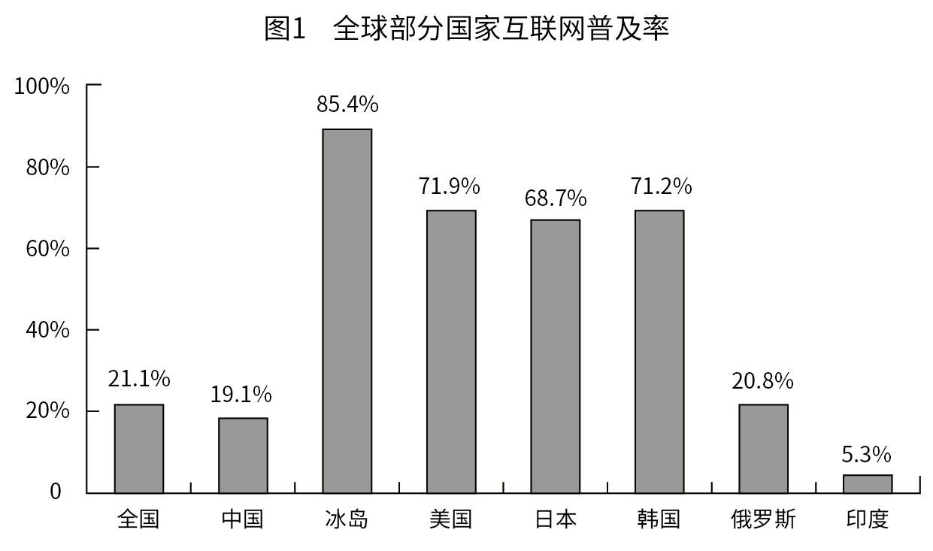
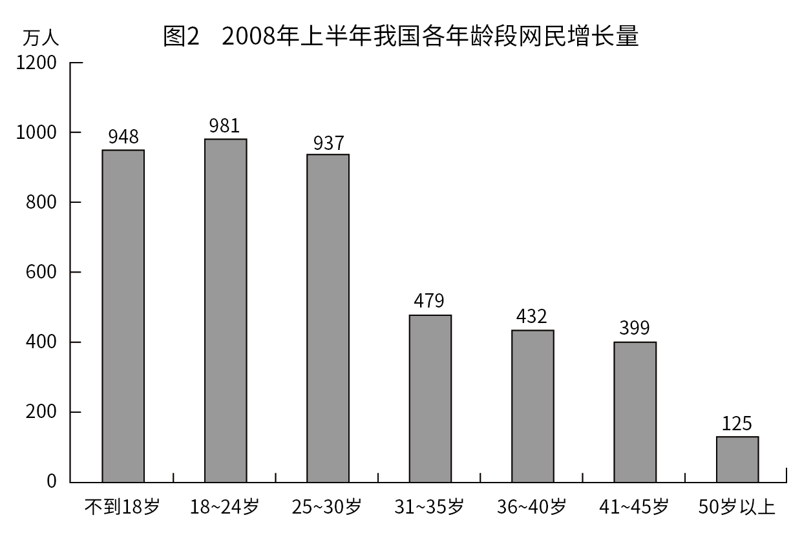
101. (2010贵州)2007年7月，我国的网民数量为多少人?
A. 2.1亿
B. 2.05亿
C. 1.82亿
D. 1.62亿

102. (2010贵州)截至2008年7月，我国CN域名下的网站数占网站总数的：
A. 71.3％
B. 69.2％
C. 67.3％
D. 63.5％

103. (2010贵州)2008年上半年，我国平均每万人拥有网站约多少个?
A. 13
B. 14.5
C. 16
D. 75.8

104. (2010贵州)2008年上半年的新增网民中，30岁以上所占的比例为：
A. 28％
B. 30％
C. 33％
D. 35％

105. (2010贵州)下列说法与资料相符的是：
A. 截止2008年7月，韩国的互联网普及率是我国的5倍以上
B. 截止2008年7月，我国网民中30岁以下的人占67％
C. 2007年下半年，我国网民增加了4800万人
D. 2008年7月，CN域名下的网站数量同比增长率高于我国网站总体增长率

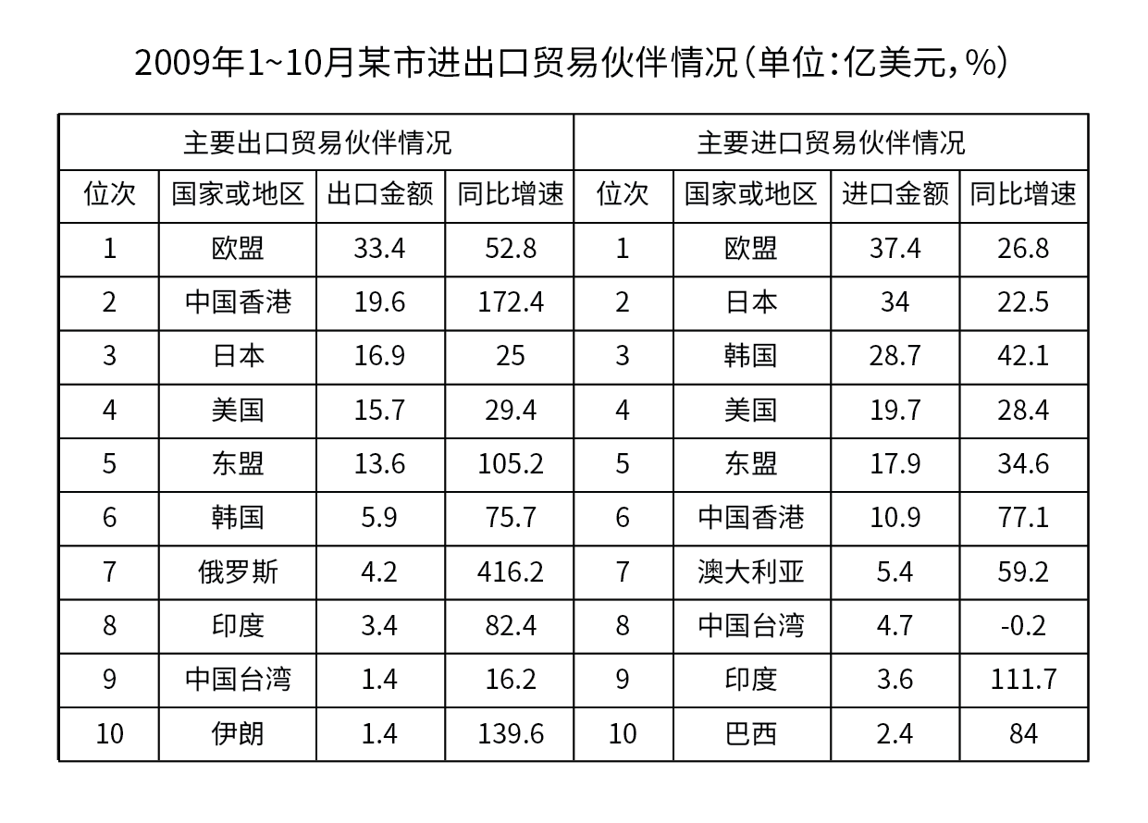
106. (2010贵州)2009年1~10月，该市对俄罗斯的出口金额比2008年同期净增多少亿美元?
A. 0.8
B. 1
C. 3.2
D. 3.4

107. (2010贵州)在以下贸易伙伴中，进口额与出口额相差最大的是( )。
A. 美国
B. 日本
C. 韩国
D. 欧盟

108. (2010贵州)2008年1~10月该市对中国台湾的进口额为（ ）亿美元。
A. 3.92
B. 4.69
C. 4.71
D. 5.88

109. (2010贵州)从上表可以看出该市实现贸易顺差的国家或地区是：
A. 中国香港
B. 印度
C. 欧盟
D. 日本

110. (2010贵州)2009年1~10月，该市对欧盟、日本和美国三大贸易伙伴的出口额在地方出口额中的合计比重为49%。地方出口额是多少亿美元？
A. 44.3
B. 114.3
C. 134.7
D. 120.1

中国人民银行公布的统计数据显示，2007年全国银行卡发卡总量995.03万张，同比增长32.63％。其中，借记卡140968.78万张，同比增长30.36％；贷记卡7161.53万张，同比增长144.08％；准贷记卡1864.75万张，减少7.9％。中国已被公认为世界上发展最快、潜力最大的银行卡市场。
2007年全年共办理了银行卡业务1361185.48万笔，金额1114692.82亿元（人民币，下同），同比增长24.70％和57.94％。各项银行卡业务中，存现业务300832.03万笔，金额354222.26亿元，同比增长分别是22.62％和28.76％；转账业务189637.01万笔，金额429030.88亿元，同比增长24.7％和46.67％；消费业务174118.86万笔，金额29940.87亿元同比增长分别是64.36％和58.11％。值得注意的是，银行卡消费额（扣除房地产和批发类交易）占同期社会上商品零售总额的比重为21.9％，比上年提高4.9个百分点。
111. (2010贵州)对我国2007年银行卡发卡情况描述正确的是：
A. 各类银行卡的发卡总量均实现了增长
B. 发卡总量及发卡同比增幅均最高的是贷记卡
C. 借记卡的发卡总量达到准贷记卡的80倍以上
D. 借记卡的发卡总量及发卡同比增幅均超过准贷记卡

112. (2010贵州)2006年办理银行卡业务总额约为：
A. 70.6万亿元
B. 89.4万亿元
C. 111.5万亿元
D. 136.1万亿元

113. (2010贵州)2007年存现业务的金额约占银行卡业务总金额的：
A. 1/5
B. 1/4
C. 1/3
D. 1/2

114. (2010贵州)2007年，在各项银行卡业务中，金额增长幅度低于业务笔数增长幅度的是：
A. 存现
B. 取现
C. 转账
D. 消费

115. (2010贵州)以下关于2007年银行卡业务的说法正确的是：
A. 转账业务的笔数比上一年翻了一番
B. 每笔银行卡业务的平均金额超过了1万元
C. 转账业务的金额是各银行卡业务中最高的
D. 取现业务的笔数不到银行卡业务总数的一半

2004—2008年上半年全社会固定资产投资情况（亿元）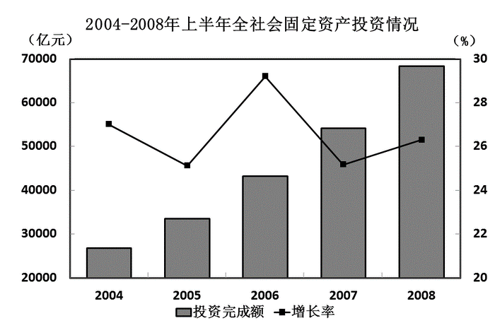2008年上半年，全社会固定资产投资68402亿元，同比增长26.3％。其中，城镇固定资产投资58436亿元，增长26.8％；农村投资9966亿元；增长23.2％。在城镇投资中，国有及国有控股投资23554亿元，同比增长19.3％；房地产开发完成投资13196亿元，增长33.5％。从项目隶属关系看，中央项目投资5123亿元，同比增长18.9％；地方项目投资53313亿元，增长27.6％。从产业看，第一、二、三产业投资分别为846亿元.、26322亿元和31269亿元，同比分别增长69.5％、26.6％和26.2％。从行业看，煤炭开采及洗选业投资823亿元，同比增长42.0％；电力、热力的生产与供应业投资3546亿元，增长7.4％；石油和天然气开采业投资957亿元，增长19.8％；铁路运输业投资809亿元，增长20.4％；非金属矿采选、制品业投资1815亿元，增长46.7％；黑色金属矿采选、冶炼及压延加工业投资1596亿元，增长27.5％；有色金属矿采选、冶炼及压延加工业投资1012亿元，增长39.2％。
116. (2010贵州)2004~2008年上半年全社会固定资产投资同比增长率最高的年份是：
A. 2005年
B. 2006年
C. 2007年
D. 2008年

117. (2010贵州)2007年上半年，全国城镇固定资产投资额为多少亿元?
A. 46085
B. 48296
C. 54158
D. 58436

118. (2010贵州)2008年上半年投资同比增长额最高的行业是( )。
A. 煤炭开采及洗选业
B. 石油和天然气开采业
C. 铁路运输业
D. 非金属矿采选、制品业

119. (2010贵州)2007年上半年地方项目的投资额约为中央项目投资的多少倍?
A. 8
B. 10
C. 12
D. 14.

120. (2010贵州)下列叙述与资料相符的是：
A. 从产业看，第一、二、三产业投资额基本相当
B. 2007年上半年，黑色金属矿采选、冶炼及压延加工业总投资额超过1000亿元
C. 2007年上半年，农村投资在全国总固定资产投资中的比重在18％至20％之间
D. 从2004~2008年，全社会固定资产投资同比增长率持续提高

参考答案与解析
第一部分 客观题
一、单选题
第1题
【知识点】 宪法
【答案】 C
【解析】
本题考查法律常识。《中华人民共和国主席令》是中华人民共和国主席根据全国人民代表大会的决定和全国人民代表大会常务委员会的决定签发的命令。A项，错误，国家主席并没有独立的决定权，国家主席的职权，可以用一个口诀记忆：公布权、任免权、外交权、荣典权。B项，错误，在全国人大闭会期间，由全国人大常委会行使全国人大的权力，执行全国人大职能。C项，正确，根据《宪法》第62条规定，全国人民代表大会行使下列职权：…..（五）根据中华人民共和国主席的提名，决定国务院总理的人选；根据国务院总理的提名，决定国务院副总理、国务委员、各部部长、各委员会主任、审计长、秘书长的人选。这个法条体现了国家主席行使提名权。根据《宪法》第80条规定，中华人民共和国主席根据全国人民代表大会的决定和全国人民代表大会常务委员会的决定，公布法律，任免国务院总理、副总理、国务委员、各部部长、各委员会主任、审计长、秘书长，授予国家的勋章和荣誉称号，发布特赦令，宣布进入紧急状态，宣布战争状态，发布动员令。这个法条体现了国家主席行使任免权。D项，错误，全国人民代表大会行使决定权。因此本题选C。

【来源】 2010年贵州公务员考试《行测》真题第1题

第2题
【知识点】 中国近现代史
【答案】 D
【解析】 本题考查历史常识。A项，错误，1953年新中国是是第一个五年计划；B项，错误，1966年南京长江大桥通车；C项，错误，1970年我国第一颗卫星东方红1号发射成功，不是长征1号；D项，正确。因此本题选D。
【来源】 专项模考-常识（二）第27题,2010年贵州公务员考试《行测》真题第2题,2020公基综合模考第2季第13题

第3题
【知识点】 人文常识（其它）
【答案】 C
【解析】 本题考查人文常识。“周公吐哺”出自《史记》，是指周公礼贤下士，求才心切，进食时多次吐出食物、停止进食，急于迎客。后遂以“周公吐哺”指在位者礼贤下士。故选C。
【来源】 2010年贵州公务员考试《行测》真题第3题

第4题
【知识点】 科技常识其它
【答案】 D
【解析】 本题考查生活常识。菲尔兹奖是根据加拿大数学家约翰·查尔斯·菲尔兹的要求设立的，奖励给有卓越贡献的年轻数学家。故选D。
【来源】 2010年贵州公务员考试《行测》真题第4题

第5题
【知识点】 经济常识（其它）
【答案】 B
【解析】 本题考查经济常识。
A项，不当选，实际利率是指剔除通货膨胀率后储户或投资者得到利息回报的真实利率。实际利率与通货膨胀成反比，当通货膨胀越严重实际利率越低。
B项，当选，通货膨胀是指流通中的纸币数量超过经济实际需求量而导致的货币贬值、物价上涨的现象。物价上涨、货币贬值时，会导致货币的实际购买力降低，居民的实际收入减少，而非增加。
C项，不当选，在通货膨胀时期，商品价格持续升高，拥有较多资产的人相对富裕，无资产的人则相对贫困，相应收入分配会随之发生变化。
D项，不当选，强制储蓄是城乡居民储蓄存款中并非由于生活节余而自愿存入银行的部分，通常是在市场供求不平衡的短缺经济环境里，城乡居民接到收入后，想买而买不到合适的商品，从而不得不把本来应该用于消费的货币存入银行。通货膨胀时，物价上涨过快，形成强制储蓄。
因此本题选B。
【来源】 2010年贵州公务员考试《行测》真题第5题

第6题
【知识点】 经济常识（其它）
【答案】 B
【解析】 本题考查经济常识。基尼系数是赫希曼提出的，数值在0到1之间，数值越小表明居民收入分配越均匀，是国际上用来综合考察居民内部收入分配差异状况的一个重要分析指标。故选B。
【来源】 2008年安徽公务员考试《行测》真题第24题,2010年贵州公务员考试《行测》真题第6题

第7题
【知识点】 历史常识（其它）
【答案】 C
【解析】 本题考查历史常识。武昌起义是1911年10月10日以文学社和共进会为主的革命党人在湖北武昌发动的一场旨在推翻清朝统治的武装起义，是辛亥革命的开端。故选C。
【来源】 2010年贵州公务员考试《行测》真题第7题

第8题
【知识点】 人文常识（其它）
【答案】 C
【解析】 本题考查人文常识。“以出世的精神做入世的事情”是指面对生活中的困难，既要全力以赴，又要顺其自然，这与老庄学派主张的“无为而治”“道法自然”相吻合。故选C。
【来源】 2010年贵州公务员考试《行测》真题第8题,2018年7月15日福建省南平市邵武市社区工作者《综合知识》精选真题第6题

第9题
【知识点】 生物医学常识（其它）
【答案】 C
【解析】 本题考查生物医学。生殖是指由生物产生幼小的个体以繁殖后代。“红豆生南国，春来发几枝”描写的是春天植物抽芽生长，并没有新的个体产生，与生殖无关。因此，选择C选项。
【来源】 2010年贵州公务员考试《行测》真题第9题

第10题
【知识点】 地理常识（其它）
【答案】 B
【解析】 本题考查地理常识。西汉时期我国的经济中心在北方黄河流域的西安、洛阳一带，并非长江三角洲。故选B。
【来源】 2010年贵州公务员考试《行测》真题第10题

第11题
【知识点】 生物医学常识（其它）
【答案】 B
【解析】 本题考查生物医学并选错误项。动脉是运送血液离开心脏的血管，由心脏流向全身；静脉是运送血液回心脏的血管，由全身流向心脏。因此，选择B选项。
【来源】 2010年贵州公务员考试《行测》真题第11题

第12题
【知识点】 科技常识其它
【答案】 A
【解析】 本题考查物理知识。足球在草坪上滚动会停下来，是因为受到了与运动方向相反的摩擦力，而B项、C项、D项是惯性的作用。故选A。
【来源】 2010年黑龙江公务员考试《行测》真题第17题,2010年贵州公务员考试《行测》真题第12题

第13题
【知识点】 科技常识其它
【答案】 B
【解析】 本题考查物理常识。红光是光谱中波长最长的光，穿透力最强，在远处或恶劣天气中更易被识别，故交通灯等警示灯均为红色。故选B。
【来源】 2010年贵州公务员考试《行测》真题第13题,2008年四川公务员考试《行测》真题（下半年）第4题

第14题
【知识点】 科技常识其它
【答案】 B
【解析】 本题考查物理常识。物体的温度越高，放射能量最大值的波长越短，随着物体温度不断升高，它所发出的光由红色转为青蓝色，炼钢工人可由此判断其温度变化。故选B。
【来源】 2010年贵州公务员考试《行测》真题第14题

第15题
【知识点】 宪法
【答案】 A
【解析】 本题考查法律知识。《国务院组织法》第八条规定：“国务院各部、各委员会的设立、撤销或者合并，经总理提出，由全国人民代表大会决定；在全国人民代表大会闭会期间，由全国人民代表大会常务委员会决定。”因此，选择A选项。
【来源】 2010年贵州公务员考试《行测》真题第15题

第16题
【知识点】 行政法
【答案】 B
【解析】 本题考查行政法。地方环保部门受地方政府领导，业务上受上级环保部门指导。因此，选择B选项。
【来源】 2010年贵州公务员考试《行测》真题第16题,2017年12月河南省郑州市登封市事业单位考试《行政能力测试》真题第43题

第17题
【知识点】 行政法
【答案】 D
【解析】 本题考查《国家公务员暂行条例》。《国家公务员暂行条例》第八十一条第一款规定：“国家公务员对涉及本人的人事处理决定不服的，可以在接到处理决定之日起三十日内向原处理机关申请复核，或者向同级人民政府人事部门申诉，其中对行政处分决定不服的，可以向行政监察机关申诉。”因此，选择D选项。
【来源】 2009年北京公务员考试《行测》真题（应届）第8题,2010年贵州公务员考试《行测》真题第17题

第18题
【知识点】 行政法
【答案】 C
【解析】 本题考查环境保护法。《环境保护法》规定，……责令停业、关闭，由作出限期治理决定的人民政府决定；责令中央直接管辖的企业事业单位停业、关闭，须报国务院批准。因此，选择C选项。
【来源】 2010年贵州公务员考试《行测》真题第18题

第19题
【知识点】 民法
【答案】 C
【解析】 本题考查法律常识。A选项丧偶儿媳对公、婆，丧偶女婿对其岳父、岳母尽了主要赡养义务的也作为第一顺序继承人。张某的妻子是否尽了主要赡养义务在题干中并未提及，不能算作第一顺序继承人。B选项李某的兄弟属于第二顺位继承人，有第一顺位的继承人，第二顺位的继承人不参与继承。C选项代位继承是指被继承人的子女先于被继承人死亡时，由被继承人子女的晚辈直系血亲代替先死亡的长辈直系血亲继承被继承人遗产的一项法定继承制度。李某儿子应继承的那份财产应该由李某的孙子继承。D选项《继承法》第十条规定，遗产按下列顺序继承：第一顺序为配偶、子女、父母。李某的女儿继承的是李某的财产。故选C。
【来源】 2010年贵州公务员考试《行测》真题第19题

第20题
【知识点】 经济法
【答案】 A
【解析】 本题考查法律常识。《劳动法》规定，用人单位不同意续订合同时，应该支付经济补偿；在试用期中，用人单位在试用期解除劳动合同的，应当向劳动者说明理由，C项错误；用人单位不得与劳动者约定由劳动者承担违约金。故选A。
【来源】 2010年贵州公务员考试《行测》真题第20题

第21题
【知识点】 实词辨析
【答案】 A
【解析】 实词辨析题。先寻找提示性信息，再对比选项。
根据“应用于机关和各种商务办公”体现出应用范围的广而大可知，此空应体现“范围大、广”之意。“广泛”形容方面广，范围大，符合语境。“深入”指深刻；透彻，不符合语境，排除B项。“普及”指普遍地传到，为动词，而“应用于”已是动词，词性重复，排除C项。“全面”与“片面”相对，强调完整周密，兼顾各方面；不能体现“范围大、广”之意，排除D项。
因此本题选A。
【来源】 2010年贵州公务员考试《行测》真题第21题

第22题
【知识点】 实词辨析
【答案】 A
【解析】 实词辨析题。先寻找提示性信息，再对比选项。
根据“没有人会被它压垮”可知，文段强调知识携带方便，不会给人带来负担。“重量”指物体所受重力的大小，符合语境。“大小”指大小的程度；“困难”指问题和障碍；“期限”指限定的一段时间，也指所限时间的最后界限，均不符合语境，排除B项、C项和D项。
因此本题选A。
【来源】 2008年内蒙古公务员考试《行测》真题（春季）第22题,2010年贵州公务员考试《行测》真题第22题,2008年内蒙古公务员考试《行测》真题（秋季）第22题

第23题
【知识点】 实词辨析
【答案】 D
【解析】 实词辨析题。先寻找提示性信息，再对比选项。
根据“荒漠化总体扩张”“不断”可知，“原本有限的生存空间”会逐渐被荒漠侵占，越来越小。“占据”侧重强力取得；“损害”侧重名誉等损失，二者均不体现逐渐被侵占这一含义，排除B项和C项。“侵蚀”侧重逐渐侵害使变坏，而语境侧重生存空间变小，不符合语境，排除A项；“蚕食”比喻像蚕吃桑叶一样一点一点侵占，符合语境。
因此本题选D。
【来源】 2010年贵州公务员考试《行测》真题第23题,2008年四川公务员考试《行测》真题（下半年）第7题

第24题
【知识点】 实词辨析
【答案】 D
【解析】 实词辨析题。先寻找提示性信息，再对比选项。
根据“在原有风格的基础上加入了新的元素”可知，牛仔裤风格发生了改变。
“改装”指人的穿着、包装、装置方面的改变，不用于形容风格的改变，排除A项。“引入”需要有出发地和目的地，文中没有对应信息，排除B项。“修饰”指修整装饰使整齐美观或修改文字使明确生动，不形容“风格”，排除C项。而“改进”强调改变使进步，新的元素加入会使得牛仔装更为进步，符合文意。
因此本题选D。
【来源】 2010年贵州公务员考试《行测》真题第24题

第25题
【知识点】 成语辨析
【答案】 C
【解析】 成语辨析题。先寻找提示性信息，再对比选项。
根据转折词“不过”可知前后意思相反，前文想要表达的是在物价上涨的时代，靠着那些补偿，生活并不会“太富裕”。
“高枕无忧”强调环境安全；“一劳永逸”指辛苦一次，把事情办好，以后就不再费事了；“为所欲为”指任意行事，三者置于文中均与文意不符，排除A项、B项和D项。“丰衣足食”形容生活富裕，符合语境。
因此本题选C。
【来源】 2010年贵州公务员考试《行测》真题第25题,2008年四川公务员考试《行测》真题（下半年）第10题

第26题
【知识点】 实词辨析
【答案】 D
【解析】 实词辨析题。先寻找提示性信息，再对比选项。
第一空搭配“恐惧的事”，“需要”指应该有或必须有，“恐惧的事”不能说是人们必须有的，排除B项。“事情”本身并不能“产生”恐惧，只能是事情让人“产生”了恐惧情绪，排除C项。“引起”“值得”与“恐惧的事”搭配得体。保留A项和D项。
第二空根据“我们是被自己吓住了”可知，恐惧来源于我们自己的心理，而不是事情本身。“经历”指亲身见过、做过或遭受过的事，不符合语境，排除A项。“想象”符合语境。
因此本题选D。
【来源】 2010年贵州公务员考试《行测》真题第26题,2015年四川省泸州市合江县事业单位考试《职业能力倾向测验》第37题,2015年河北省衡水市阜城县事业单位考试《职业能力倾向测验》第42题

第27题
【知识点】 实词辨析
【答案】 D
【解析】 实词辨析题。先寻找提示性信息，再对比选项。
第一空根据“文化资源丰富”可知，城市已有诸多文化资源，无需“创建”，排除B项。“特色”应当是独特的，需要从众多文化资源中精心筛选，“演绎”“彰显”不体现“从众多之中找出独特的”之意，排除A项和C项。而“提炼”形容从混合物中提取所需，符合语境。锁定D项。
验证第二空。“文化资源稀缺”，所以应当“培育”出新的“城市文化”，符合文意。
因此本题选D。
【来源】 2010年贵州公务员考试《行测》真题第27题

第28题
【知识点】 综合考察
【答案】 C
【解析】 实词辨析题。先寻找提示性信息，再对比选项。
第一空根据“经过历史风雨的洗礼和涤荡，他们一部分西迁，……，一部分融合入汉族”可知，少数民族以前在中原建立过政权。“一度”“曾经”符合语境。“全部”指全、都；“先后”强调时间顺序，与语境不符，排除A项和B项。
第二空根据“他们一部分西迁，一部分在历史中……，一部分融合入汉族，一部分……”四个方面并列可知，这几种情况相关但不能重复。“变迁”指情况或阶段的变化转移，与上文“西迁”语义重复，排除D项。而“湮灭”指湮没、埋没，用于形容消失在历史长河中，符合文意。
因此本题选C。
【来源】 2010年贵州公务员考试《行测》真题第28题

第29题
【知识点】 综合考察
【答案】 B
【解析】 考察实词和成语的运用。先寻找提示性信息，再对比选项。
突破口在第二空。根据“零碎的时间”可知，该空体现的阅读方式是“快餐、零碎式的”。“轻描淡写”多用于写文章或谈问题，“删繁就简”多用于写文章，二者均不形容阅读方式，排除A项和C项。“浮光掠影”指一晃而过，印象不深；“浅尝辄止”指略微尝试，不深入研究，两词均符合语境。保留B项和D项。
再看第一空。“效法”强调学习做法或长处，“阅读体验”作为一种感受无法学习，排除D项。“移植”可以表示“传统书籍的阅读体验”无法转移到电子书阅读中，符合文意。
因此本题选B。
【来源】 2010年贵州公务员考试《行测》真题第29题

第30题
【知识点】 综合考察
【答案】 B
【解析】 考察实词和成语的运用。先寻找提示性信息，再对比选项。
第一空根据“艺术家应该有一段时间收集资料”，且该空位于否定词之后可知，该空应体现“短时间完成”这一含义，“一蹴而就”“一挥而就”“一气呵成”均符合。而“唾手可得”强调毫不费力，不体现时间短，不符合语境，排除D项。
第二空，“收集资料、深入实地、写生采风”属于作画前的准备工作，“进而”之后应当进行下一步骤，如“构思”“设计”等。而“准备”与之前内容重复，排除A项。
第三空根据文段体现的是“艺术家创作一幅大画的过程”可知，此空也应体现艺术家创作过程之一。“推敲”比喻做事反复琢磨、斟酌，与“反复”搭配，符合文意。而“研讨”指研究讨论，一般由多人参与，探讨学术话题，不符合文意，排除C项。
因此本题选B。
【来源】 2010年贵州公务员考试《行测》真题第30题

第31题
【知识点】 意图判断
【答案】 B
【解析】 意图判断题。
文段中讲了一个故事，一个母亲认为幼儿园阿姨教给自己孩子字母抹杀了孩子的想象力，最后获得了法律的支持。该故事主要强调孩子想象力的重要性，通过这个故事可以得知背后的道理是，教育要保护孩子们的想象力。对比选项，B项是对文段重点的合理引申。
因此本题选B。
【来源】 2010年贵州公务员考试《行测》真题第31题

第32题
【知识点】 意图判断
【答案】 C
【解析】 意图判断题。
文段先援引观点，然后通过反向并列关联词“不是……而是……”引出观点，即：读书是为了陶冶心灵，最后通过援引朱熹的话进一步论证观点。文段结构为“分-总-分”，主要讲的是读书可以陶冶心灵。对比选项，C项是文段重点句的同义替换。
因此本题选C。
【来源】 2010年贵州公务员考试《行测》真题第32题,2019年3月2日安徽省阜阳市颍州区高校毕业生基层特岗人员《行政能力测验》真题第50题,2017年8月山西省临汾事业单位招聘考试《职业倾向能力测验》真题（综合类）第57题,2015年河北省衡水市事业单位考试《职业能力倾向测验》第49题

第33题
【知识点】 意图判断
【答案】 D
【解析】 意图判断题。
文段先援引丘吉尔的观点，说明打赢战争对于记录和解释历史的意义，然后通过“尽管……但……”说明“获得胜利的一方总是可以按照自己的意愿来讲历史”。文段重点在“但”之后，主要讲的是胜利的一方可以掌握讲述历史的主动权。对比选项，D项是文段重点句的同义替换。
因此本题选D。
【来源】 2010年贵州公务员考试《行测》真题第33题

第34题
【知识点】 语句填空
【答案】 B
【解析】 语句填空题。通读文段，根据横线位置作答。
空在尾句，对前文进行总结。前文提到“春眠不觉晓”这种逍遥自古就是“悠闲阶级”独享的。后文根据“特别”“竞争激烈”“现代人”可知，括号处要填的句子要体现出与前句语义相反的含义，即表示现代人更难以享受到这种逍遥。对比选项，B项“奢望”指不能得到，符合上述语境。
因此本题选B。
【来源】 2010年贵州公务员考试《行测》真题第34题

第35题
【知识点】 意图判断
【答案】 B
【解析】 意图判断题。
文段为分总分结构。文段先说明旅行容易让人倾听内心的声音引出话题，然后指出旅途中的景观和人的想法之间存在着某种奇妙的联系，而冒号之后是进一步的解释说明，“宏阔的思考”与“新的观点”在旅途中产生。主要讲的是旅途中的景观有助于产生新想法。对比选项，B项是文段重点句的同义替换。
因此本题选B。
【来源】 2010年贵州公务员考试《行测》真题第35题

第36题
【知识点】 主旨概括
【答案】 D
【解析】 主旨概括题。找主旨句，对比选项。
文段为分总结构，展开论述-得出结论。文段先以英国工党政府为例，引出“福利国家”这一话题。然后通过“造成”介绍欧洲以福利社会为目标给欧洲企业和国家经济带来了不利影响。文段重点句在两个结果引导词“造成”之后，主要讲的是欧洲福利社会存在的问题。对比选项，D项是文段重点句的同义替换。
尾句重点强调的是问题，A、B、C三项均未提及问题，排除A、B、C。
因此本题选D。
【来源】 2010年贵州公务员考试《行测》真题第36题,2015年辽宁铁岭事业单位考试《职业能力倾向测验》真题第37题,2015年四川省甘孜藏族自治州事业单位考试《职业能力倾向测验》第37题

第37题
【知识点】 意图判断
【答案】 D
【解析】 意图判断题。先找主旨句，再结合语境和选项分析有无引申含义。
文段为分总结构。文段先引出“职场小说兴起”这一现象，并通过“所以”前后的内容指出“职场小说的作者是资深的职业白领”。最后通过“决定了”指出职场小说会长时间处于热销状态的原因，即文化需求和供应主体的高度重合。文段主要讲的是文化需求和供应主体的高度重合使得职场小说会长时间热销。对比选项，D项是文段重点的同义替换。
A选项的背景只是在第一句话中提到，其作用在于后文引出新的话题，所以本身不重要，排除。
B项“未来发展趋势”存在不确定性，过于笼统，文段已明确说明会“长时间热销”。
C选项的阅读和创作群体是白领，是后文的原因，所以本身不重要。
因此本题选D。
【来源】 2010年贵州公务员考试《行测》真题第37题

第38题
【知识点】 词语理解
【答案】 B
【解析】 词句理解题。
定位原文，“大自然一有机会就要说谎”出现在尾句。分析“大自然一有机会就要说谎”的上文语境。前文出现两个分号连接三个分句形成并列关系，上文先通过月亮、地球、电闪和雷鸣三个例子主要讲自然现象本身是有客观规律的，但是人们的主观感知却与客观规律不同，最后通过援引达尔文的观点总结全文，即我们所感知的自然现象并不一定是真实的。对比选项，B项符合上述语境。
因此本题选B。
【来源】 2010年贵州公务员考试《行测》真题第38题

第39题
【知识点】 主旨概括
【答案】 B
【解析】 主旨概括题。找主旨句，对比选项。
文段为分总结构，背景铺垫-展开论述-提出对策。文段先以“近年来”做背景铺垫，说明汉语出现许多新词新语的现象，接着指出人们应客观冷静分析这一现象，然后通过举例阐述不能对刻意“创新”不闻不问，最后以“应”提出对策，即要规范语言运用的主流，但又不能过度规范。尾句为文段重点，主要讲的是我们要以适度、合理的方式来规范语言运用的主流。对比选项，B项是文段重点句的同义替换。
A选项过于片面，是对前文的阐述。
C选项也片面，只提到了应该规范，没有提到后面的规范的科学性“过分强调规范，希望纯而又纯”也不正确。
D选项是无中生有，文段并未提及对新词新语过分挑剔的影响，排除。
因此本题选B。
【来源】 2010年贵州公务员考试《行测》真题第39题,2008年四川公务员考试《行测》真题（下半年）第24题,2015年江苏苏州市常熟事业单位考试《职业能力倾向测验》真题（部分）第46题

第40题
【知识点】 意图判断
【答案】 B
【解析】 意图判断题。先找主旨句，再结合语境和选项分析有无引申含义。
文段为分总结构。举例论证-提出观点。文段先列举数据说明中国电力多来自煤炭，然后阐述煤炭运输主要依靠铁路运输，最后得出结论：很多火电厂的煤库存都坚持不了一个星期，一旦铁路运输中断，就会直接影响电力供应。主要讲的是过分依赖煤炭（电力生产结构）会带来不利的结果。对比选项，B项是文段主要内容的同义替换。
因此本题选B。
【来源】 2010年贵州公务员考试《行测》真题第40题

第41题
【知识点】 主旨概括
【答案】 A
【解析】 第一句提到了法律应保证媒体的权利。第二句话出现了转折词“但”，转折之后为重点，重点由后面的两个并列语句组成，两个“必须”提到了媒体的义务，一方面是“依法行使监督权”，另一方面的是勇于承担责任，合二为一，概括最为全面的答案为A选项。故本题选择A项。
【来源】 2010年贵州公务员考试《行测》真题第41题,2016年1月16日辽宁省阜新市阜蒙县事业单位考试《职业能力倾向测验》第17题

第42题
【知识点】 意图判断
【答案】 C
【解析】 文段问的是“达伦道夫在这里强调的是”，需要考生对达伦道夫的观点进行归纳概括。达伦道夫首先提到了一个“分裂”的概念，即不同、多元化。转折词“但”之后提到了重点是“一体化”、“全球化”，因此达伦道夫强调的是统一而非差异。纵观四个选项可以发现，只有C选项的“联系”可以体现这层含义，故本题选择C项。
【来源】 2010年贵州公务员考试《行测》真题第42题

第43题
【知识点】 主旨概括
【答案】 C
【解析】 主旨概括题。找主旨句，对比选项。
文段为分分结构，文段首句讲礼仪制度在西周时期形成并在上层社会推行，第二句先讲述该制度最初为奴隶主服务，然后通过“但”指出进入春秋时期以后，这一传统和礼仪制度深入到更为广泛的社会生活中，成为社会广泛遵守的行为规范和准则。文段主要讲了古代礼仪制度形成的时期及其由上层社会逐步推行至下层社会的过程。对比选项，C项是文段的全面概括。
因此本题选C。
【来源】 2010年贵州公务员考试《行测》真题第43题

第44题
【知识点】 主旨概括
【答案】 D
【解析】 主旨概括题。找主旨句，对比选项。
文段为分总结构。援引观点-举例论证-得出结论。文段先通过援引观点说明：人全身血液循环的速度与肌肉及大脑神经紧张程度成反比，然后通过列举数字进一步论述二者之间的关系，最后得出结论：当今社会中的大部分疾病可以从现代生活的过度紧张中去寻根溯源。故文段主要讲的是现代很多疾病与过度紧张相关。对比选项，D项是文段重点句的同义替换。
A选项表述过于绝对，缺乏合理性，而且文中并未提及“已经找到绝大部分病理根源”，故排除A。
B、C两项是现代医学科学的一种观点，并非文段主要说明的内容。排除B、C。
因此本题选D。
【来源】 2010年贵州公务员考试《行测》真题第44题

第45题
【知识点】 主旨概括
【答案】 A
【解析】 主旨概括题。找主旨句，对比选项。
文段为分总分结构。文段先通过转折关联词“固然……但是……”指出企业在获得资源进行生产的同时，也要承担对社会各方面利益相关者的责任。接着通过“考虑这些利益相关者的利益的意义”进行论证。文段重点在“但是”之后，主要讲了企业要考虑社会各方利益相关者的利益。对比选项，A项包含重点句的内容。
因此本题选A。
【来源】 2010年贵州公务员考试《行测》真题第45题

第46题
【知识点】 多级数列
【答案】 C
【解析】 本题为多级数列，变化趋势平缓，优先考虑做差。
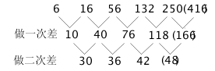
因此本题选C。
【来源】 2010年贵州公务员考试《行测》真题第46题,2018年下半年安徽省合肥市肥西县事业单位招聘笔试《综合知识》真题第14题

第47题
【知识点】 分数数列
【答案】 B
【解析】 本题为分数数列。数列整体呈递增趋势。原数列可转化为：4/4，5/6，6/8，7/10，8/12，9/14，（10/16=5/8）。因此本题选B。
【来源】 2010年贵州公务员考试《行测》真题第47题

第48题
【知识点】 多级数列
【答案】 C
【解析】 本题为多级数列，变化趋势平缓，优先考虑做差：
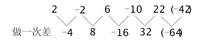
因此本题选C。
【来源】 2014年新疆公务员考试《行测》真题第52题,2010年贵州公务员考试《行测》真题第48题,2008年四川公务员考试《行测》真题（下半年）第37题

第49题
【知识点】 递推数列
【答案】 D
【解析】 本题为递推数列，观察数列后三项，存在积关系。16=4×5-4；5=2×4-3；4=3×2-2修正项为-2，-3，-4，（-5）。所以（75）=5×16-5。因此本题选D。
【来源】 2010年贵州公务员考试《行测》真题第49题

第50题
【知识点】 递推数列
【答案】 C
【解析】 本题为递推数列，观察数列后三项，存在倍数关系。
10=2×2+6；
6=2×2+2；
2=0×2+2；
（22）=6×2+10。因此本题选C。
解法二：
相邻两项之和为：
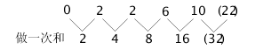
因此本题选C。
【来源】 2010年贵州公务员考试《行测》真题第50题

第51题
【知识点】 代数计算
【答案】 D
【解析】 本题为常规计算，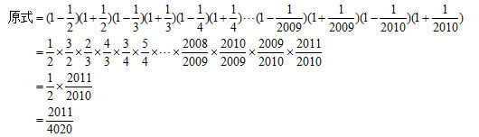
因此本题选D。
【来源】 2010年贵州公务员考试《行测》真题第51题

第52题
【知识点】 基础计算
【答案】 C
【解析】 本题为基础计算。送7瓶饮料说明总消费金额介于350-400之间，不包含400，设总人数为x，则350≤18x＜400（x为整数），解得20≤x＜22.22。观察选项，只有C选项符合条件，因此本题选C。（注意：20、21、22都满足题干要求，题干问最多，由于没有22人这个选项，所以选择21人。）
【来源】 2010年贵州公务员考试《行测》真题第52题

第53题
【知识点】 等可能性事件概率
【答案】 B
【解析】 本题为概率问题。随机挑2个人参加有C(5,2)=10种，至少有一个男职员的情况数＝总情况－没有男职员的情况。共有10-C(3,2)=7种情况，可能性为7÷10×100%=70％，因此本题选B。
【来源】 2010年贵州公务员考试《行测》真题第53题,今日作业-数量10-概率、数列等问题第16题

第54题
【知识点】 溶液混合
【答案】 C
【解析】 本题为溶液问题，设需要5%的食盐水x克，则需要20%的食盐水900-x克；根据混合后浓度为15％，得x×5%+（900-x）×20%=15%×900，解得x=300。因此本题选C。
解法二：
十字交叉法。
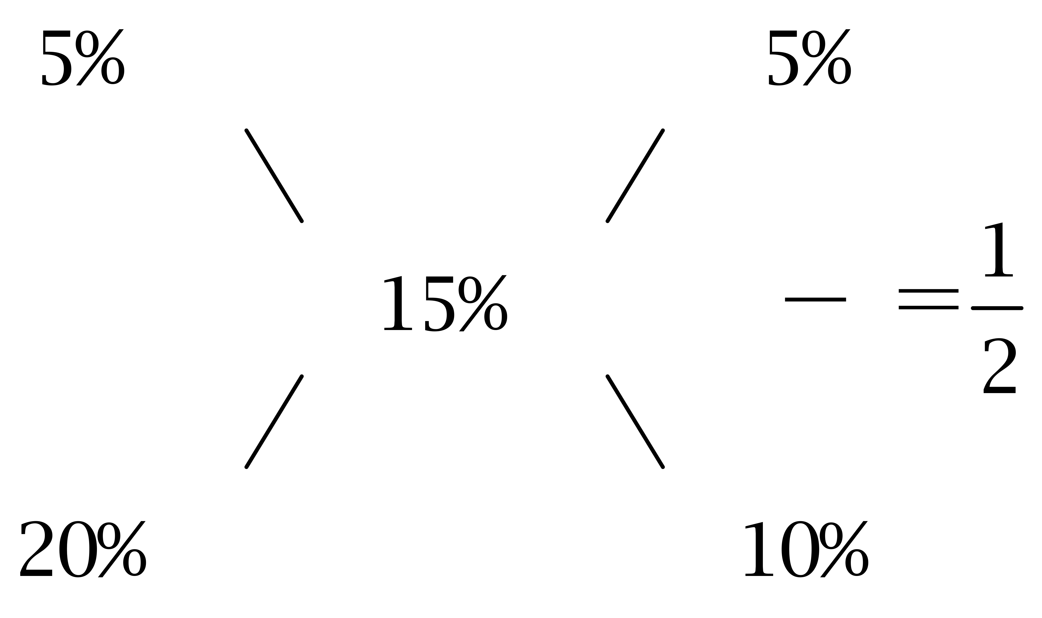，混合后的食盐水为900克，那么需要5%的食盐水900×1/3=300克。因此本题选C。
【来源】 2010年贵州公务员考试《行测》真题第54题

第55题
【知识点】 平面几何
【答案】 C
【解析】 本题为几何问题。由题意，正方形的对角线长为 ，所以无法将4个正方形放入圆盘中，如下图：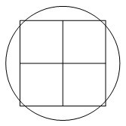 但若将3个该大小的正方形以“品”字结构放入圆盘中，却可以放得下，如下图：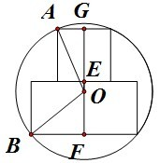我们可具体证明如下：假设3个正方形组成的“品”字结构图形外接圆为圆O，半径。由勾股定理，，，因此，解得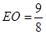。所以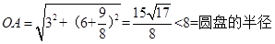 ，所以该“品”字图形能放入圆盘中。因此本题选C。
【来源】 2010年贵州公务员考试《行测》真题第55题,2008年四川公务员考试《行测》真题（下半年）第43题

第56题
【知识点】 基础行程
【答案】 A
【解析】 本题为行程问题。设船在静水中的速度为v，则顺流速度为v+4，逆流速度为v-4。根据&quot;共”耗时2小时可得，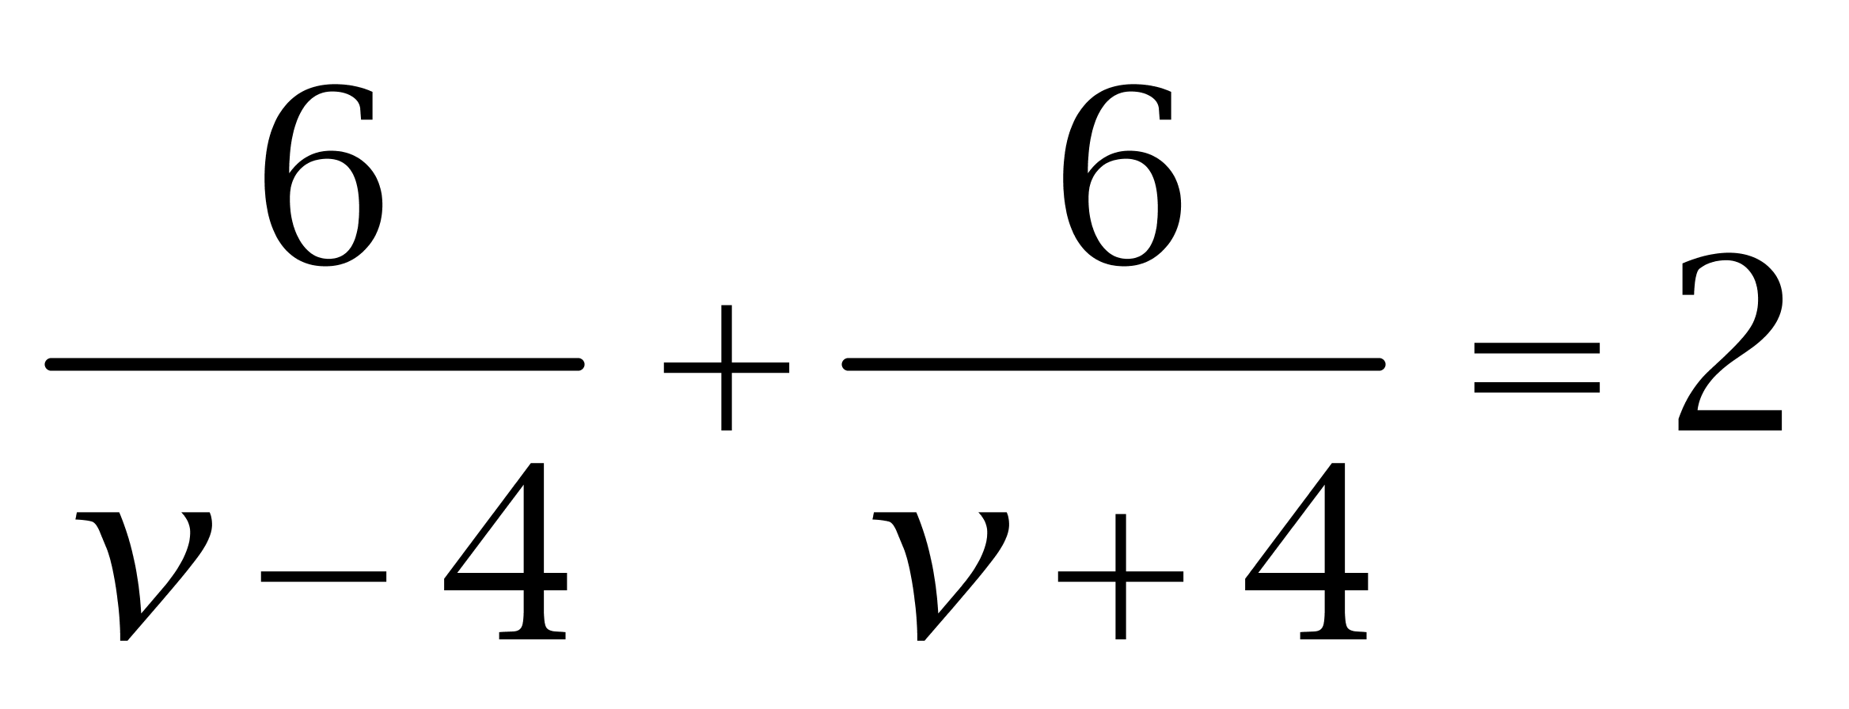，解得v=8。因此，逆流航行与顺流航行的速度&quot;之比”为（8-4）:（8+4）=1:3。因此本题选A。
【来源】 2010年贵州公务员考试《行测》真题第56题

第57题
【知识点】 钟表问题
【答案】 C
【解析】 本题为钟表问题。解法一：从12点开始，时针与分针的第1次垂直要走到下一次重合所需的时间显然应该在45分钟到60分钟之间，结合选项，只有C满足。
解法二：时针每分钟走0.5度，分钟每分钟走6度，而时针与分针的第1次垂直要走到下一次重合，则需分针追赶时针360-90=270度。由追及问题基本公式可知需要时间270÷(6-0.5)≈49分钟。因此本题选C。
【来源】 2010年贵州公务员考试《行测》真题第57题,2008年四川公务员考试《行测》真题（下半年）第47题

第58题
【知识点】 基础费用
【答案】 A
【解析】 本题为费用问题。根据题意，15斤什锦糖的原价是15×4+13.5×5+10×6=187.5（元），那么一斤什锦糖的原价就为187.5÷15=12.5（元）。小王买的什锦糖原价为36÷80％=45（元）。小王一共买了45÷12.5=3.6（斤）什锦糖，其中含奶糖3.6×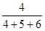=0.96（斤）。因此本题选A。
【来源】 2010年贵州公务员考试《行测》真题第58题

第59题
【知识点】 其他趣味杂题
【答案】 C
【解析】 本题为趣味杂题。根据题意可知，A厂每天能生产运动上衣8640÷12=720（件），运动裤8640÷18=480（件）；B厂每天能生产运动上衣6720÷16=420（件），运动裤6720÷14=480（件）。因为A厂生产上衣效率高于B厂，所以让A厂主要生产上衣，B厂主要生产裤子。若B厂全力生产运动裤，一个月能生产480×30=14400（件），而A厂如果生产14400件运动上衣的话，只需14400÷720=20（天）即可，剩下10天。因为A厂生产上衣和裤子的效率之比为720：480=3:2，所以剩余的10天A厂可以按2：3的天数比例（即上衣4天，裤子6天的比例）生产上衣与运动裤以保证配套，则生产4×720=2880（套）。综上所述，A、B两厂共生产14400+2880=17280（套）。因此本题选C。
【来源】 2010年贵州公务员考试《行测》真题第59题

第60题
【知识点】 平面几何
【答案】 C
【解析】 本题为几何问题。设小正方形边长为X厘米，那么，解得X=4（厘米）。小正方形面积为（平方厘米）。因此本题选C。
【来源】 2010年贵州公务员考试《行测》真题第60题

第61题
【知识点】 复合类（图形）
【答案】 D
【解析】 本题属于复合类，主要考查位置变化和样式运算。
每组图形中，图1和图2去同求异后，逆时针旋转90°得到图3。
因此本题选D。
【来源】 2010年贵州公务员考试《行测》真题第61题

第62题
【知识点】 样式类
【答案】 A
【解析】 本题属于样式类，主要考查样式遍历。
第一组图形元素的全集是1个“○”、2个“□”、2个“△”、3个“×”、3个“＋”、3个“∨”，第二组图形元素已出现2个“□”、2个“△”、2个“×”、2个“＋”、2个“∨”，缺少1个“○”、1个“×”、1个“＋”和1个“∨”。
因此本题选A。

【来源】 2010年贵州公务员考试《行测》真题第62题

第63题
【知识点】 位置类
【答案】 B
【解析】 本题属于样式类，主要考查翻转和平移。
每组图形中，图1下半部分不动、上半部分上下翻转得到图2；
图2上半部分向左下平移，下半部分向右上移动得到图3。
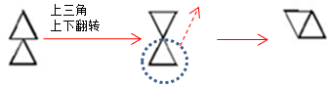
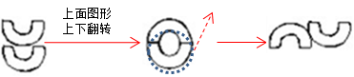
因此本题选B。
【来源】 2010年贵州公务员考试《行测》真题第63题

第64题
【知识点】 位置类
【答案】 C
【解析】 本题属于位置类，主要考查动态位置。
题干左边的规律为，左边的三角形在图形内部依次顺时针旋转一个边，且自身逆时针旋转90°，右边的圆形在图形内部依次逆时针旋转一个边。
题干右边规律类似，下边的小正方形在对角线依次逆时针旋转，排除B、D两项。上边的月牙形在对角线分割的空间中依次顺时针旋转一个位置，且自身依次逆时针旋转90°。
因此本题选C。
【来源】 2010年贵州公务员考试《行测》真题第64题

第65题
【知识点】 样式类
【答案】 B
【解析】 本题属于样式类，主要考查样式识别。
第一组图形含有样式“横向平行线”；
第二段图形也含有样式“横向平行线”。
因此本题选B。
【来源】 2010年贵州公务员考试《行测》真题第65题

第66题
【知识点】 数量类
【答案】 A
【解析】 本题属于数量类，主要考查线数量和分组运算。
两组图形中，直线段数量与曲线段数量的差依次为2、1、0，呈等差数列，应选择一个直线与曲线差值为0的图形。
因此本题选A。

【来源】 2010年贵州公务员考试《行测》真题第66题

第67题
【知识点】 数量类
【答案】 A
【解析】 本题属于数量类，主要考查面数量。
第一组图形中，面个数均为4；
第二组图形中，面个数均为5。
因此本题选A。
【来源】 2010年贵州公务员考试《行测》真题第67题,2009年内蒙古公务员考试《行测》真题（春季）第75题

第68题
【知识点】 数量类
【答案】 B
【解析】 本题属于数量类，主要考查线数量。
题干图形中，直线段数量依次为8、7、6、5，4，3、2、1、(0），应选择直线段为0的图形。
选项图形中，直线段数量依次为2、0、6、14
图形示意如下：
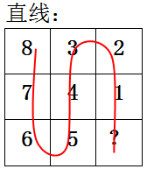
因此本题选B。
【来源】 2009年内蒙古公务员考试《行测》真题（秋季）第70题,2009年海南公务员考试《行测》真题第70题,2009年辽宁公务员考试《行测》真题第70题,2009年重庆公务员考试《行测》真题第70题,2009年福建公务员考试《行测》真题（秋季）第70题,2010年贵州公务员考试《行测》真题第68题

第69题
【知识点】 重构类
【答案】 C
【解析】 本题属于重构类，主要考查平面展开图（六面体）。
立体图形中三个相邻面上的箭头都指向公共顶点，A项、B项和D项相邻面上三个箭头均没有指向同一顶点，只有C项符合。
因此本题选C。
【来源】 2010年贵州公务员考试《行测》真题第69题

第70题
【知识点】 重构类
【答案】 C
【解析】 本题属于重构类，主要考查平面展开图。
给选项面标号，如下图所示：
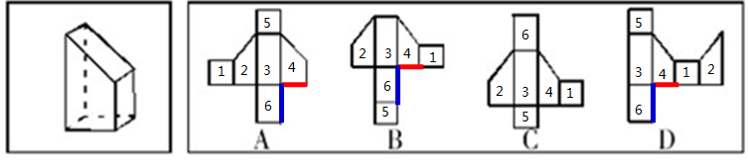
A、B、D项，面4与面6的两条垂直边为两个面的公共边，长度不同，不能契合，排除；
因此本题选C。
【来源】 2010年贵州公务员考试《行测》真题第70题

第71题
【知识点】 映射类
【答案】 C
【解析】 本题属于映射类，主要考查必要条件对应关系。
没有阳光，禾苗就无法生长，二者属于必要条件关系。
A项：森林是环境的组成部分，二者属于组成关系，排除；
B项：不是灾民，也可能会饥饿，二者不属于必要条件关系，排除；
C项：没有空气，生命就无法存在，二者属于必要条件关系，与题干逻辑关系一致，符合；
D项：没有草原，马儿也可以生存，二者不属于必要条件关系，排除。
因此本题选C.
【来源】 2010年贵州公务员考试《行测》真题第71题

第72题
【知识点】 集合类
【答案】 B
【解析】 本题属于集合类，主要考查并列关系。
酸奶和奶酪都是奶制品，二者属于并列关系，且原材料相同。
A项：木头是桌子的原材料，属于原材料和成品的对应关系，排除；
B项：豆浆和豆腐都是豆制品，属于并列关系，且原材料相同，当选；
C项：干冰的原材料是二氧化碳，冰块的原材料是水，原材料不同，排除；
D项：沙尘来自于土壤，不属于并列关系，排除。
因此本题选B。
【来源】 2010年贵州公务员考试《行测》真题第72题

第73题
【知识点】 集合类
【答案】 A
【解析】 本题属于集合类，主要考查功能反对关系。
春联和年画都属于春节时的所需品，二者属于并列关系。
A项：灯笼和元宵都属于元宵节时的所需品，属于并列关系，当选；
B项：粽叶是粽子的组成部分，属于组成关系，排除；
C项：赏菊花是重阳节的习俗，吃月饼是中秋节的习俗，排除；
D项：灶王是神话人物，非节日习俗，排除。
因此本题选A。
【来源】 2010年贵州公务员考试《行测》真题第73题

第74题
【知识点】 映射类
【答案】 C
【解析】 本题属于映射类，主要考查因果对应关系。
防守失败，会导致失陷的结果，属于因果对应关系。
A项：工作失败，不一定会导致辞职的结果，排除；
B项：进攻失败，会导致无法占领的结果，而非占领，排除；
C项：应聘失败，会导致落选的结果，属于因果对应关系，与题干逻辑关系一致，符合；
D项：求证失败，不会导致反驳的结果，排除。
因此本题选C。
【来源】 2010年贵州公务员考试《行测》真题第74题

第75题
【知识点】 语法类
【答案】 C
【解析】 本题属于语法类，主要考查主宾关系。
火山喷发岩浆，事物与其产物的对应关系，也为主宾关系。
A项：小麦是面包的原材料，属于原材料与成品的对应关系，排除；
B项：岛屿被海洋包围，二者属于位置对应关系，排除；
C项：汽车排放尾气，属于主宾关系，当选；
D项：喷泉喷出地下水，属于主宾关系，但顺序颠倒，排除。
因此本题选C。
【来源】 2012年安徽公务员考试《行测》真题第93题,2010年贵州公务员考试《行测》真题第75题

第76题
【知识点】 映射类
【答案】 B
【解析】 本题属于映射类，主要考查必要条件对应关系。
没有控告，就没有辩护，二者属于必要条件关系。
A项：没有怀疑，也会有相信，排除；
B项：没有侵犯，就没有自卫，二者属于必要条件关系，与题干逻辑关系一致，符合；
C项：没有胜利，也会有失败，排除；
D项：没有鼓励，也会有自满，排除。
因此本题选B。
【来源】 2010年贵州公务员考试《行测》真题第76题

第77题
【知识点】 语义类
【答案】 D
【解析】 本题属于语义类，主要考查近义关系。
花卉包含花，二者属于包含关系。
A项：车包含汽车，但顺序颠倒，排除；
B项：人口是描述人的数量的概念，属于对应关系，排除；
C项：山峰是山的组成部分，属于组成关系，排除；
D项：粮食包含米，属于包含关系，当选。
因此本题选D。
【来源】 2010年贵州公务员考试《行测》真题第77题

第78题
【知识点】 集合类
【答案】 B
【解析】 本题属于集合类，主要考查并列关系。
水由氢和氧两种元素组成，二者与水构成组成关系。
A项：花不是由根和叶组成，排除；
B项：绿由黄和蓝调和而成，二者与绿属于组成关系，与题干逻辑关系一致，符合；
C项：天空不是由陆地和海洋组成，排除；
D项：天然气不是由石油和煤炭组成，排除。
因此本题选B。
【来源】 2010年贵州公务员考试《行测》真题第78题

第79题
【知识点】 集合类
【答案】 A
【解析】 本题属于集合类，主要考查组成关系。
A项：车厢是火车的组成部分，手是身体的组成部分，均属于组成关系，当选；
B项：火车在铁轨上行驶，属于对应关系，手和手臂都是身体的组成部分，属于并列关系，排除；
C项：汽车和火车都是交通工具，属于并列关系，手指是手的组成部分，属于组成关系，排除；
D项：列车员在火车上工作，属于职业与工作地点的对应关系，操作员用手操作，不属于职业与工作地点对应关系，排除。
因此本题选A。
【来源】 2008年湖北公务员考试《行测》真题第105题,2013年国家公务员考试《行测》真题第104题,2008年江苏公务员考试《行测》真题（C卷）第45题,2009年国家公务员考试《行测》真题第104题,2014年广西公务员考试《行测》真题第94题,2008年国家公务员考试《行测》真题第109题,2009年山西公务员考试《行测》真题第99题,2010年湖北公务员考试《行测》真题第110题,2010年贵州公务员考试《行测》真题第79题,20国考真题模考第9季第104题

第80题
【知识点】 集合类
【答案】 A
【解析】 本题属于集合类，主要考查组成关系。
A项：骨骼相当于人体的支架，梁柱相当于房屋的支架，均属于组成关系，当选；
B项：骨骼相当于上肢的支架，属于组成关系，窗户不是房屋的支架，排除；
C项：骨骼和关节都是人体的组成部分，属于并列关系，钢筋是房屋的组成部分，属于组成关系，排除；
D项：肌肉和骨骼都是人体的组成部分，属于并列关系，电梯是房屋的组成部分，属于组成关系，排除。
因此本题选A。
【来源】 2010年国家公务员考试《行测》真题第103题,2009年湖北公务员考试《行测》真题第89题,2009年国家公务员考试《行测》真题第101题,2009年山西公务员考试《行测》真题第100题,2010年贵州公务员考试《行测》真题第80题

第81题
【知识点】 论证类
【答案】 D
【解析】 本题属于论证类，主要考查举例归纳论证。
论点：过多使用计算机的青少年实际动手能力要比其他孩子差。
论据：青少年在学习和生活中无处不使用计算机来寻找答案，而不是亲自动手解决问题。
A项：无关选项。智力水平与动手能力无关，排除；
B项：增加反向论据。大多数青少年在使用计算机时会自己动手解决一些问题，则这部分青少年动手能力不一定差，具有削弱作用；
C项：增加反向论据。利用计算机解决实际问题也是对动手能力的训练，说明使用计算机也能加强青少年动手能力，不一定会导致动手能力差，具有削弱作用；
D项：增加新论据。该项强调较少使用计算机的青少年动手能力强，符合题干论点，具有加强作用。
因此本题选D。
【来源】 2010年贵州公务员考试《行测》真题第81题

第82题
【知识点】 归纳推理
【答案】 B
【解析】 本题属于归纳推理，主要考查可以推出。
B项从题干中可以推出，并且符合从弱原则。
因此本题选B。
【来源】 2008年内蒙古公务员考试《行测》真题（春季）第105题,2010年贵州公务员考试《行测》真题第82题,2008年内蒙古公务员考试《行测》真题（秋季）第105题,2019年4月27日河北省石家庄市直事业单位综合岗《职业能力倾向测验》第99题

第83题
【知识点】 归纳推理
【答案】 B
【解析】 本题属于归纳推理，主要考查可以推出。
A项：题干并未提及产生职业倦怠的时间长短，排除；
B项：产生职业倦怠的人会出现行为上的障碍，而警察是这类疾病的高发人群，所以警察在审讯中无故打伤人可能是因为其患有职业倦怠症所致，可以推出；
C项：教师等职业的从业人员是患职业倦怠症的高危人群，但不能因此必然推出这些人需要充沛的精力和良好的体质，排除；
D项：题干只强调职业倦怠症的弊端，但并未提到其是慢性职业病中最危险的一种，无由猜测，排除。
因此本题选B。
【来源】 2010年贵州公务员考试《行测》真题第83题

第84题
【知识点】 论证类
【答案】 A
【解析】 本题属于论证类，主要考查对比归纳论证。
论点：啤酒有助于女性预防骨质疏松。
论据：常喝啤酒的女性比不喝啤酒的女性骨密度高。
A项：增加反向论据。常喝啤酒女性大多喜欢参加体育运动，则很有可能是因为运动而不是啤酒引起的骨密度高，具有削弱作用；
B项：不明确选项。啤酒中是否能有效防止骨骼老化还有待于进一步研究，则不能确定啤酒预防骨质疏松的效果，排除；
C项：无关选项。啤酒中容易导致骨骼发育不良，与啤酒是否有预防骨质疏松的效果无关，排除；
D项：无关选项。该项比较喝啤酒量多和量少的人的骨骼密度，而题干比较的是常喝和不喝啤酒的人的骨骼密度，二者没有必然联系，排除。
因此本题选A。
【来源】 2010年贵州公务员考试《行测》真题第84题,2015年安徽铜陵事业单位考试《职业能力倾向测验》真题第93题,2015年云南省丽江市永胜县事业单位考试《职业能力倾向测验》真题（部分）第96题

第85题
【知识点】 翻译推理
【答案】 B
【解析】 本题属于翻译推理，主要考查单句翻译。
翻译题干：①生物燃料产量扩大→农作物价格飙升。
A项：农产品价格上涨→生物燃料产量降低，该项肯定了①的后件，肯后推不出必然结论，排除；
B项：-农产品价格飙升→-生物燃料产量扩大，该项是①的逆否等价命题，可以推出；
C项：-生物燃料产量扩大→农作物价格飙升，该项否定了①的前件，否前推不出必然结论，排除；
D项：-农产品价格飙升→生物燃料产量扩大，该项否定了①的后件，否后必否前，推出的结论应该是'-生物燃料产量扩大”，排除。
因此本题选B。
【来源】 2010年贵州公务员考试《行测》真题第85题,2008年四川公务员考试《行测》真题（下半年）第71题

第86题
【知识点】 论证类
【答案】 D
【解析】 本题属于论证类，主要考查演绎论证。
论点：大熊猫未来将会向西北迁徙。
论据：现栖息地将变得'干暖”，越来越不适合大熊猫生存，而西北方向则变得湿润，更适合大熊猫生存。
A项：不明确选项。大熊猫喜欢湿润的气候为题干已知信息，且也不能证明大熊猫一定有能力迁徙到湿润地区，排除；
B项：不明确选项。'干暖”气候不利于竹子生长，不能直接推出熊猫一定会向西北迁徙，也有可能导致其数量减少甚至灭绝，排除；
C项：不明确选项。西北地区的气候正变得越来越湿润，有可能超过一定限度反而不利于熊猫生存，排除；
D项：补充前提。大熊猫具备迁徙的能力是其能向西北迁移的前提，具有加强作用。
因此本题选D。
【来源】 2010年贵州公务员考试《行测》真题第86题

第87题
【知识点】 归纳推理
【答案】 C
【解析】 本题属于归纳推理，主要考查可以推出。
A项：题干只说到加油站增长和人口增长的关系，并未表明加油站是否能满足需求，无由猜测，排除；
B项：出生率小于死亡率只是不会有自然增长人口，但是可以有迁入人口，城市人口仍有可能增长，导致加油站数量增长，排除；
C项：将题干的两组数据对比，可知城市人数增长越多，加油站增加幅度越小，该项符合'0.77次方倍关系”，可以推出；
D项：总油耗与加油站不是同一概念，排除。
因此本题选C。
【来源】 2010年贵州公务员考试《行测》真题第87题

第88题
【知识点】 分析推理
【答案】 B
【解析】 本题属于翻译推理，主要考查复句翻译。
翻译题干：（1）甲出差∨乙出差∨丙出差；（2）甲出差→丙出差，（3）－丙出差。
由（2）甲出差→丙出差和（3）－丙出差，利用逆否定理得到－甲出差。又知（1）“甲出差∨乙出差∨丙出差”，利用选言命题真假值得到乙出差，由此得到－甲出差∧乙出差∧－丙出差。
因此本题选B。
【来源】 2010年贵州公务员考试《行测》真题第88题

第89题
【知识点】 论证类
【答案】 C
【解析】 本题属于论证类，主要考查演绎论证。
论点：汽车销量排行榜不应成为消费者购买哪种汽车的依据。
A项：不明确选项。已经购买了汽车的人也可根据排行榜来二次购买或为他人提供意见，不能否定其可以作为依据，排除；
B项：不明确选项。该项只提到部分消费者不满意，不知道另一部分消费者是否满意，不确定其是否能够作为依据，排除；
C项：增加新论据。该项强调价格、功能才是消费者考虑的重要因素，削弱了销量作为参考依据的作用，支持了专家的观点，具有加强作用；
D项：不明确选项。排行榜虽是制造商宣传的一种手段，但其数据可能存在一定的参考性，不能否定其可以作为依据，排除。
因此本题选C。
【来源】 2010年贵州公务员考试《行测》真题第89题

第90题
【知识点】 归纳推理
【答案】 A
【解析】 本题属于归纳推理，主要考查可以推出。
将选项中'目标的大小”对应为实验中纸带的长短，'接近目标的难易程度”对应为实验误差的大小。30厘米组误差最小，越往上误差越大，说明目标越小越容易接近目标，目标越大越容易偏离目标。
A项：该项表述符合题意，可以推出；
B项：'越大越不容易偏离目标”与题意不符，排除；
C项：'最容易”与题意不符，排除；
D项：'无关”不符合题意，排除。
因此本题选A。
【来源】 2010年贵州公务员考试《行测》真题第90题

第91题
【知识点】 单定义
【答案】 B
【解析】 本题属于单定义中的要件型，主要考查“范围”这一个要件。
政府监管的范围是：（1）特定产业和微观经济活动主体的进入、退出、资质、价格；（2）涉及国民健康、生命安全、可持续发展等行为。
A项：农户调整种植作物，未涉及（1）和（2）中描述的内容，不符合定义，排除。
B项：食品厂属于“特定产业”，生产的食品可能含有超标的有害物质，符合（2）涉及国民健康、生命安全、可持续发展等行为，符合定义，当选。
C项：调高产品的销售价格，未涉及（1）和（2）中描述的内容，不符合定义，排除。
D项：居民购买股票，未涉及（1）和（2）中描述的内容，不符合定义，排除。
因此本题选B。
【来源】 2010年贵州公务员考试《行测》真题第91题,2018年江西公务员考试《行测》真题（法检）第82题

第92题
【知识点】 单定义
【答案】 B
【解析】 本题属于单定义中的要件型，主要考查要件关系中的“且关系”。
水下文化遗产的关键信息是：
（1）至少100年；
（2）部分或全部位于水下；
（3）具有文化、历史或考古价值的人类生存遗迹。
A项：珊瑚岛大堡礁是海底自然景观，并非（3）人类生存遗迹，不符合定义，排除。
B项：道光年间说明已存在（1）至少100年，沉没的商船体现了（2）位于水下，（3）具有文化、历史或考古价值的人类生存遗迹，符合定义，当选。
C项：上世纪末建造的饭店，并非存在（1）至少100年，不符合定义，排除。
D项：发掘出的新石器文化遗迹，并非（2）位于水下，不符合定义，排除。
因此本题选B。
【来源】 2010年贵州公务员考试《行测》真题第92题

第93题
【知识点】 单定义
【答案】 D
【解析】 本题属于单定义中的要件型，主要考查“方式”这一个要件。
白色农业的方式是：以生物工程为基础，利用微生物的繁殖能力。
A项：农业废料制成蛋白饲料，是以生物工程为基础，利用微生物发酵，符合定义，排除。
B项：利用转基因技术培育水稻新品种，是以生物工程为基础，利用微生物发酵，符合定义，排除。
C项：应用细菌、真菌制成杀虫剂等，是以生物工程为基础，利用微生物发酵，符合定义，排除。
D项：宜林则林、宜牧则牧、宜渔则渔的高效农业群，只是考虑因地制宜的传统农业，不属于开发微生物资源的工程农业，并非“以生物工程为基础，利用微生物的繁殖能力”，不符合定义，当选。
因此本题选D。
【来源】 2010年贵州公务员考试《行测》真题第93题,2015年河北公务员考试《行测》真题第87题

第94题
【知识点】 单定义
【答案】 B
【解析】 本题属于单定义中的脉络型，主要考查“医学”相关的知识。
恐怖症的关键信息是：（1）病人对某一特定客体、处境或交往而恐惧；（2）主动采取回避方式。
A项：小红怕虫子，一看到虫子就会尖叫跳起，并非（2）主动采取回避方式，不符合定义，排除。
B项：小张从高围栏摔下导致骨折，使小张对高的地方产生强烈恐惧，体现出（1）病人对某一特定客体、处境而恐惧，随后他搬家到一楼、不敢看高空作业的节目，体现出（2）主动采取回避方式，符合定义，当选。
C项：于艳艳怕黑，但是在他人的陪同下就敢到黑的地方，未体现（2）主动采取回避方式，不符合定义，排除。
D项：刘柳非常内向，在单位组织活动时紧张得不得了，急出汗来，未体现（2）主动采取回避方式，不符合定义，排除。
因此本题选B。
【来源】 2010年贵州公务员考试《行测》真题第94题

第95题
【知识点】 单定义
【答案】 C
【解析】 本题属于单定义中的脉络型，主要考查“经济学”相关的知识。
劳务派遣的关键信息是：（1）企业的用人模式；（2）用人对象在不同企业、行业、国家之间流动。
A项：小王被公司派去北京培训，并非（2）在不同企业、行业、国家之间流动，不符合定义，排除。
B项：李四辞职自己开店，并非（1）企业的用人模式，也未体现（2）在不同企业、行业、国家之间流动，不符合定义，排除。
C项：张三与电脑公司解除合同后，与劳务中介公司签约，体现出（2）用人对象在不同企业之间流动，张三签约后重新在该电脑公司上班，体现出（1）企业的用人模式，符合定义，当选。
D项：双休日做兼职，是小赵的自主选择，并非派遣，不符合（1）企业的用人模式，不符合定义，排除。
因此本题选C。
【来源】 2010年贵州公务员考试《行测》真题第95题

第96题
【知识点】 单定义
【答案】 D
【解析】 本题属于单定义中的要件型，主要考查“种差”和“属”这两个要件。
可恢复性评价的关键信息是：（1）种差：对于事件的现状恢复到基本正常状态所需要的时间和资源；（2）属：评价。
A项：估计流感疫苗的研发时间，并非使（1）“事件的现状恢复到基本正常状态”，不符合定义，排除。
B项：向灾区发放救灾物资，并非进行（2）评价，不符合定义，排除。
C项：上级的指示，并非进行（2）评价，不符合定义，排除。
D项：交通事故后估计造成的堵车时间，是（1）“对于事件的现状恢复到基本正常状态所需要的时间”所进行的（2）评价，符合定义，当选。
因此本题选D。
【来源】 2010年贵州公务员考试《行测》真题第96题

第97题
【知识点】 单定义
【答案】 B
【解析】 本题属于单定义中的要件型，主要考查“方式”这一个要件。
企业道德的方式是：“在企业中以善恶评价为标准”的道德原则、道德规范和道德活动的总和。
A项：提高员工工作效率，未体现“以善恶评价为标准”，不符合定义，排除。
B项：为了合同，某企业要求对方捐款建学校，是一种善举，体现了“以善恶评价为标准”的道德活动，符合定义，当选。
C项：了解东道国文化和规则，未体现“以善恶评价为标准”，不符合定义，排除。
D项：在较高的层次谈判，未体现“以善恶评价为标准”，不符合定义，排除。
因此本题选B。
【来源】 2010年贵州公务员考试《行测》真题第97题

第98题
【知识点】 民法
【答案】 D
【解析】 本题考查法律常识。A选项中明星的行为属于知情不报，违反了法律；B选项中犯罪嫌疑人保守自己在案发时间的行为秘密，也违反了法律；C选项中贪污犯的收入来源均已经违反了法律，故而不属于隐私权。D选项中婚外恋属于违反道德观念，但是不违反法律，所以官员有权不让别人知道，属于隐私权。故选D。有疑问要解答，请在公众号“一起学公基”留言。
【来源】 7.04今日作业-常识判断第12题,09.26今日作业-常识判断第8题,2010年贵州公务员考试《行测》真题第98题,2015年贵州铜仁市事业单位考试《职业能力倾向测验》真题第67题

第99题
【知识点】 单定义
【答案】 B
【解析】 本题属于单定义中的要件型，主要考查“方式”和“目的”这两个要件。
正当防卫的关键信息是：（1）方式：采取制止不法侵害的行为，对不法侵害人造成损害。（2）目的：使国家、公共利益、本人或者他人的人身、财产和其他合法权利免受正在进行的不法侵害。
A项：梦到被乙追杀，并非（2）免受“正在进行的不法侵害”，不符合定义，排除。
B项：甲乙斗殴，乙逃跑后被甲紧追不舍，体现出（2）使本人的人身安全免受正在进行的不法侵害，乙无奈捡起棍子打伤甲，体现出（1）采取制止不法侵害的行为，对不法侵害人造成损害，符合定义，当选。
C项：张某骑摩托车自己摔倒后死亡，未体现存在“不法侵害人”，不符合定义，排除。
D项：刘某扔砖头砸中被抢劫的妇女，并非（1）对不法侵害人造成损害，不符合定义，排除。
因此本题选B。
【来源】 2010年贵州公务员考试《行测》真题第99题

第100题
【知识点】 多定义
【答案】 D
【解析】 本题属于多定义，主要考查“辨析型”中选是的题目。
（1）排中律：同一时间、同一方面、同一条件下；对于同一对象的两个相互矛盾的思想，必定一真，不会同假。
（2）矛盾律：在同一思维过程中，任何一个思想不能互相冲突，不能一面肯定了一种思想，一面又否定这一思想。
A项：王某在法庭上的不同说法，存在时间上的先后顺序，并非“同一时间”，不符合排中律，排除。
B项：同学评价张教授“不年轻”，是单独就其年龄而言，而评价张教授“最年轻”，是和学院所有教授相对比，两种说法并非在“同一条件”下，不符合排中律，排除。
C项：教育工作者两次不同的说法，存在时间上的先后顺序，并非“同一时间”，不符合排中律，排除。
D项：孟什维克的两种不同观点，是“同一时间、同一方面、同一条件下”产生的，且“认为该说法错误”和“否定该说法仍然错误”是“相互矛盾的”，符合排中律，当选。
因此本题选D。
【来源】 2010年贵州公务员考试《行测》真题第100题,2022年辽宁省辽阳市事业单位招聘考试《职业能力倾向测验》第79题

第101题
【知识点】 简单计算
【答案】 D
【解析】 本题为简单计算问题。
定位文字材料可知，2008年7月我国网民数达2.53亿，增加了9100万。可见2007年7月我国网民数为2.53-0.91=1.62亿。
因此本题选D。

【来源】 2010年贵州公务员考试《行测》真题第101题

第102题
【知识点】 现期比重
【答案】 A
【解析】 本题为现期比重问题。
定位文字材料可知，2008年7月共有网站191.9万个；CN域名网站数136.9万个。根据公式比重=部分/整体可知，2008年7月CN域名网站占网站总数的136.9/191.9≈72%，A选项最接近。
因此本题选A。
【计算方法】比重=部分/整体

【来源】 2010年贵州公务员考试《行测》真题第102题

第103题
【知识点】 现期平均数
【答案】 B
【解析】 本题为现期平均数问题。
定位文字材料可知，我国网民数达2.53亿，覆盖率只有19.1％，共有网站191.9万个。根据公式整体=部分/比重可知，2008年上半年总人数为2.53/(19.1%)≈13亿人，可见平均每万人拥有网站数为191.9/13≈14.8个，B选项最接近。
因此本题选B。
【计算方法】整体=部分/比重

【来源】 2010年贵州公务员考试《行测》真题第103题

第104题
【知识点】 现期比重
【答案】 C
【解析】 本题为现期比重问题。
定位文字材料和柱状图可知，2008年我国网民数净增达4300万；31—35岁网民增加量为479万人，36—40岁432万人，41—45岁399万人，50岁以上125万人。根据公式比重=部分/整体可知，30岁以上新增网民所占比重为(479+432+399+125)/4300=1435/4300≈33.4%，C选项最接近。
因此本题选C。
【计算方法】比重=部分/整体

【来源】 2010年贵州公务员考试《行测》真题第104题

第105题
【知识点】 综合分析
【答案】 C
【解析】 本题为综合分析问题。
A选项，定位柱状图1可知，2008年7月，韩国互联网普及率是我国的(71.2%)/(19.1%)<4倍，错误；
B选项，定位文字材料和柱状图可知，并未提及30岁以下的网民的人数情况，可见无法判断，错误；
C选项，定位文字材料可知，与上年同期相比，网民增加9100万人；2008年上半年净增4300万人，可见2007年下半年新增9100-4300=4800万人，正确；
D选项，定位文字材料和柱状图可知，并未提及CN域名下网站同比增速相关数据，无法计算，错误。
因此本题选C。
【知识点】A选项，现期倍数；B选项，直接读数；C选项，简单计算；D选项，直接读数。

【来源】 2010年贵州公务员考试《行测》真题第105题

第106题
【知识点】 基础增长量
【答案】 D
【解析】 本题为基础增长量问题。
定位表格材料可知，2009年1—10月，该市对俄罗斯的出口金额4.2亿美元，增速为416.2%。根据公式增长量=现期值×增长率/(1+增长率)可知，俄罗斯出口额比2008年同期净增4.2×(416.2%)/(1+416.2%)≈4.2×4.2/5.2≈3.4亿美元。
因此本题选D。
【计算方法】增长量=现期值×增长率/(1+增长率)

【来源】 2009年吉林公务员考试《行测》真题（乙）第91题,2010年贵州公务员考试《行测》真题第106题

第107题
【知识点】 简单计算比较
【答案】 C
【解析】 本题为简单计算比较问题。
定位表格材料可知，美国进、出口额相差为19.7-15.7=4亿美元，日本进、出口额相差为34-16.9=17.1亿美元，韩国进、出口额相差为28.7-5.9=22.8亿美元，欧盟进、出口额相差为37.4-33.4=4亿美元，可见进、出口额相差最大的是韩国。
因此本题选C。

【来源】 2009年吉林公务员考试《行测》真题（乙）第92题,2010年贵州公务员考试《行测》真题第107题

第108题
【知识点】 基期量计算
【答案】 C
【解析】 本题为基期量计算问题。
定位表格材料可知，2009年1—10月该市对台湾进口额为4.7亿美元，增长率为-0.2%。根据公式基期量=现期量/(1+增长率)可知，2008年1—10月对台湾进口额为4.7/(1-0.2%)≈4.7×（1+0.2%）≈4.71亿美元。
因此本题选C。
【计算方法】基期量=现期量/(1+增长率)，增长率小于5%，可以利用除化乘。

【来源】 2009年吉林公务员考试《行测》真题（乙）第93题,2010年贵州公务员考试《行测》真题第108题

第109题
【知识点】 直接读数比较
【答案】 A
【解析】 本题为直接读数比较问题。
定位表格材料可知，中国香港出口额（19.6亿美元）大于进口额（10.9亿美元），可见为贸易顺差。
因此本题选A。

【来源】 2009年吉林公务员考试《行测》真题（乙）第94题,2010年贵州公务员考试《行测》真题第109题

第110题
【知识点】 现期比重
【答案】 C
【解析】 本题为现期比重问题。
定位表格材料可知，2009年对欧盟、日本和美国三大贸易伙伴的出口额分别为：33.4、16.9、15.7亿美元。可见三大贸易伙伴的出口总额为33.4+16.9+15.7＝66亿美元，根据公式整体=部分/比重可知，2009年的地方出口额为66/(49%)≈132亿美元，C选项最接近。
因此本题选C。
【计算方法】整体=部分/比重

【来源】 2009年吉林公务员考试《行测》真题（乙）第95题,2010年贵州公务员考试《行测》真题第110题

第111题
【知识点】 综合分析
【答案】 D
【解析】 本题为综合分析问题。
A选项，定位文字材料第一段可知，准贷记卡减少7.9%，错误；
B选项，定位文字材料第一段可知，借记卡发卡总量（140968.78万张）大于贷记卡（7161.53万张），错误；
C选项，定位文字材料第一段可知，借记卡发卡总量是准贷记卡的140968.78/1864.75≈74倍，错误；
D选项，定位文字材料第一段可知，借记卡发卡总量及发卡同比增幅（140968.78万张、30.36%）均大于准贷记卡（1864.75万张、-7.9%），正确。
因此本题选D。
【知识点】A选项，直接读数；B选项，直接读数比较；C选项，现期倍数；D选项，直接读数比较。

【来源】 2010年贵州公务员考试《行测》真题第111题

第112题
【知识点】 基期量计算
【答案】 A
【解析】 本题为基期量计算问题。
定位文字材料第二段可知，2007年办理银行卡业务总额1114692.82亿元，同比增长57.94%。根据公式基期量=现期量/(1+增长率)可知，2006年银行卡业务总额为1114692.82/(1+57.94%)≈1115000/1.6≈700000亿元，即70万亿元，A选项最接近。
因此本题选A。
【计算方法】基期量=现期量/(1+增长率)

【来源】 2010年贵州公务员考试《行测》真题第112题

第113题
【知识点】 现期比重
【答案】 C
【解析】 本题为现期比重问题。
定位文字材料第二段可知，2007年共办理银行卡业务金额1114692.82亿元，存现354222.26亿元。根据公式比重=部分/整体可知，2007年存现业务的金额占354222.26/1114692.82≈32%，C选项最接近。
因此本题选C。
【计算方法】比重=部分/整体

【来源】 2010年贵州公务员考试《行测》真题第113题

第114题
【知识点】 直接读数比较
【答案】 D
【解析】 本题为直接读数比较问题。
定位文字材料第二段可知，存现金额增长幅度（28.76％）高于业务笔数（22.62％）；取现业务金额（28.76%）高于业务笔数（22.629%）；转账业务金额（46.67%）高于业务笔数（24.7%）。
因此本题选D。

【来源】 2010年贵州公务员考试《行测》真题第114题

第115题
【知识点】 综合分析
【答案】 C
【解析】 本题为综合分析问题。
A选项，定位文字材料第二段可知，转账业务笔数同比增长24.7%，可见没有翻一番，错误；
B选项，定位文字材料第二段可知，每笔银行卡业务平均金额为1114692.82/1361185.481/2，错误。
因此本题选C。
【计算方法】比重=部分/整体
【知识点】A选项，直接读数；B选项，现期平均数；C选项，直接读数比较；D选项，现期比重。
【来源】 2010年贵州公务员考试《行测》真题第115题

第116题
【知识点】 直接读数比较
【答案】 B
【解析】 本题为直接读数比较问题。
定位折线图可知，全社会固定资产投资同比增长率最高的年份是2006年。
因此本题选B。

【来源】 2010年贵州公务员考试《行测》真题第116题

第117题
【知识点】 基期量计算
【答案】 A
【解析】 本题为基期量计算问题。
定位文字材料第一段，2008年上半年城镇固定资产投资58436亿元，增长26.8%。根据公式基期量=现期量/(1+增长率)可知，2007年上半年城镇固定资产投资为58436/(1+26.8%)≈58436/1.27≈46000亿元，A选项最接近。
因此本题选A。
【计算方法】基期量=现期量/(1+增长率)

【来源】 2010年贵州公务员考试《行测》真题第117题

第118题
【知识点】 增长量大小比较
【答案】 D
【解析】 本题为增长量大小比较问题。
定位文字材料第四段可知，煤炭开采及洗选业投资823亿元，同比增长42.0％；石油和天然气开采业投资957亿元，增长19.8％；铁路运输业投资809亿元，增长20.4％；非金属矿采选、制品业投资1815亿元，增长46.7％。根据增长量比较技巧（大大则大）可知，非金属矿采选、制品业投资额（1815亿元）与增长率（46.7%）均高于其他行业，可见其增长额最高。
因此本题选D。

【来源】 2010年贵州公务员考试《行测》真题第118题

第119题
【知识点】 基期倍数
【答案】 B
【解析】 本题为基期倍数问题。
定位文字材料第二段，2008年中央项目投资5123亿元，同比增长18.9%；地方项目投资53313亿元，增长27.6%。根据公式基期量=现期量/(1+增长率)可知，2007年上半年地方项目投资额为53313/(1+27.6%)≈53313/1.3亿元，中央项目为5123/(1+18.9%)≈5123/1.2亿元，可见2007年上半年地方项目的投资额约为中央项目投资的53313/1.3÷5123/1.2=53313/5123×1.3/1.2≈10倍。
因此本题选B。
【计算方法】基期量=现期量/(1+增长率)

【来源】 2010年贵州公务员考试《行测》真题第119题

第120题
【知识点】 综合分析
【答案】 B
【解析】 本题为综合分析问题。
A选项，定位文字材料第三段可知，第一产业投资额（846亿元）、二产业（26322亿元）、三产业（31269亿元），可见三者不相当，错误；
B选项，定位文字材料第四段可知，2008年上半年黑色金属总投资额为1596亿元，增长率为27.5%，根据公式基期量=现期量/(1+增长率)可知，2007年上半年黑色金属总投资额为1596/(1+27.5%)=1596/1.275>1000亿元，正确；
C选项，定位文字材料第一段可知，2008年上半年农村故有资产投资额为9966亿元，增长率为23.2%，全社会固定资产投资额为68402亿元，增长率为26.3%。根据公式基期比重=A/U×(1+u%)/(1+a%)可知，2007年上半年农村投资在全国总固定资产投资中的比重为9966/68402×(1+26.3%)/(1+23.2%)≈14.6%×1.26/1.23≈15%，错误；
D选项，定位折线图可知，2005年、2007年全社会固定资产投资增长率降低，错误。
因此本题选B。
【计算方法】基期量=现期量/(1+增长率)，基期比重=A/U×(1+u%)/(1+a%)。
【知识点】A选项，直接读数比较；B选项，基期量计算；C选项，两期比重差；D选项，直接读数比较。

【来源】 2010年贵州公务员考试《行测》真题第120题

